INFORME ANUAL
Octubre 2022 - septiembre 2023

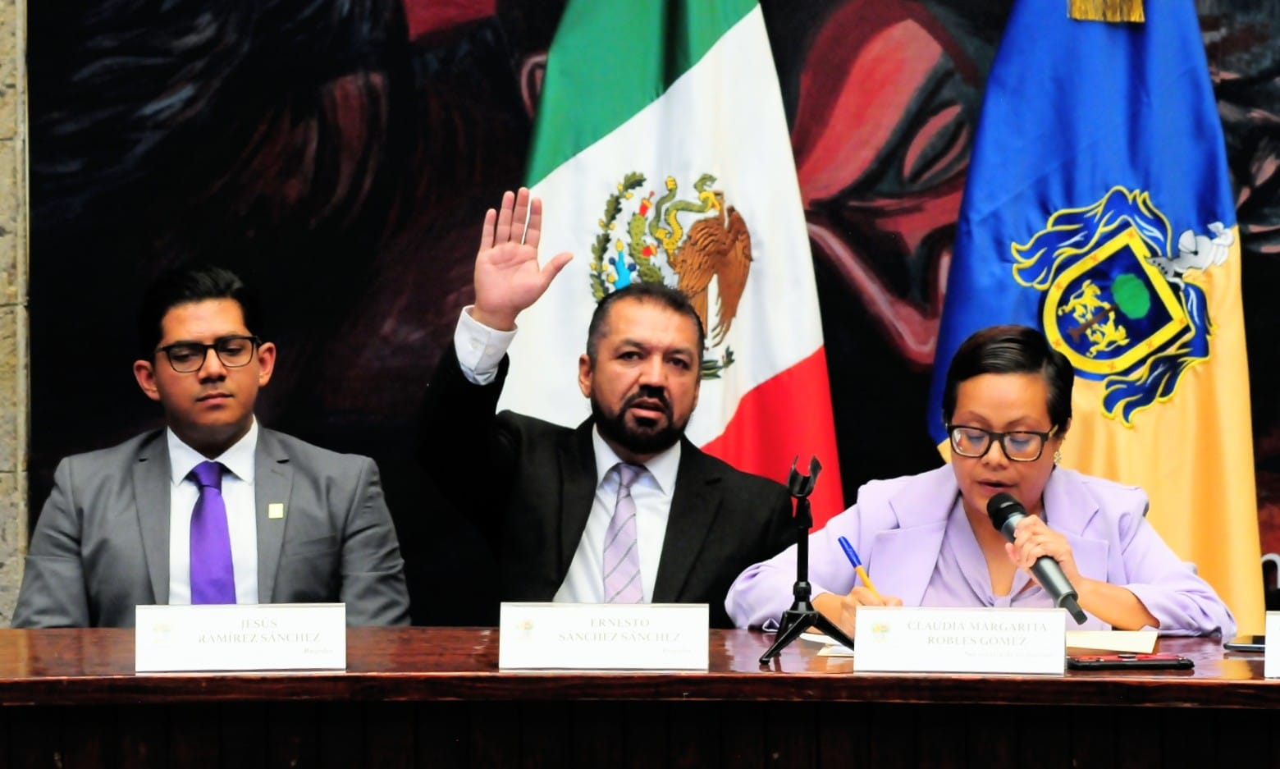
LIC. ERNESTO SÁNCHEZ SÁNCHEZ
Regidor Presidente de la Comisión Edilicia de Participación Ciudadana y Vecinal, y de la Comisión Edilicia de Transparencia, Acceso a la Información Pública, Combate a la Corrupción y Protección de Datos Personales y a partir de la fecha 08 de junio del 2023 en la Gaceta Municipal de Zapotlán el Grande, Jalisco, se publicó el Acuerdo que modifica las Comisiones Edilicias Permanentes, en el Municipio de Zapotlán el Grande, Jalisco, aprobado en Sesión Ordinaria de Ayuntamiento número 34, en el punto número 07 siete del orden del día, de fecha 06 de junio de 2023, Regidor Presidente de la Comisión Edilicia de Participación Ciudadana y Vecinal, y de la Comisión Edilicia de Desarrollo Económico.

Justificación

El presente informe anual de actividades corresponde al trabajo realizado a partir del mes de octubre del año 2022 dos mil veintidós hasta el mes de septiembre del año 2023 dos mil veintitrés, en el desempeño de las actividades como regidor y como presidente de la Comisión Edilicia de Participación Ciudadana y Vecinal y de la Comisión Edilicia de Transparencia, Acceso a la Información Pública, Combate a la Corrupción y Protección de Datos Personales, en cumplimiento del artículo 8 fracción VI inciso l) de la Ley de Transparencia y Acceso a la Información Pública del Estado de Jalisco y sus Municipios.

Refiero las actividades que he realizado como parte de mis facultades y obligaciones conferidas conforme a los artículos 49 y 50 de la Ley del Gobierno y la Administración Pública, así como lo relativo al Reglamento Interior del Municipio de Zapotlán el Grande, Jalisco, consistente en la asistencia de las Sesiones de Ayuntamiento, elaboración de iniciativas, realización de sesiones de la comisión.

Además de participar en las diferentes actividades del Gobierno Municipal 2022-2023 y representar como regidor de la fracción del PT en el Pleno del Ayuntamiento, pero principalmente la atención a la ciudadanía.

Con fundamento en la normatividad que rige al Gobierno Municipal de Zapotlán el Grande, Jalisco; y en base a lo establecido en los artículos 27, 28 de la Ley de Gobierno y la Administración Pública Municipal, así como de los artículos 37, 39, 39, 47, 65 y 70 Ter del Reglamento Interior de Ayuntamiento de Zapotlán el Grande, Jalisco; en Sesión Pública Extraordinaria de Ayuntamiento No. 1 celebrada el 1° de Octubre de año 2021 dos mil veintiuno, punto número 04 cuatro se aprobó por unanimidad la propuesta designación e integración e integración de las Comisiones Edilicias Permanentes, conformidad con lo dispuesto por el artículo 28 de la Ley del Gobierno y la Administración Pública Municipal del Estado de Jalisco en relación con el punto 2 del artículo 37 del Reglamento Interior del Ayuntamiento de Zapotlán el Grande, Jalisco, quedando integrada la de Comisión Edilicia Permanente de Participación Ciudadana y Vecinal, y la Comisión Edilicia Permanente de Transparencia, Acceso a la Información Pública, Combate a la Corrupción y Protección de Datos Personales, es importante mencionar que a partir de la fecha 08 de junio del 2023 en la Gaceta Municipal de Zapotlán el Grande, Jalisco, se publicó el acuerdo que modifica las Comisiones Edilicias Permanentes, en el Municipio de Zapotlán el Grande, Jalisco, aprobado en Sesión Ordinaria de Ayuntamiento número 34, en el punto número 07 siete del orden del día, de fecha 06 de junio de 2023; se continuará presidiendo la Comisión Edilicia de Participación Ciudadana y Vecinal, presidir también la Comisión Edilicia de Desarrollo Económico y Turismo; se participará en las comisiones edilicias de: Desarrollo Agropecuario e Industrial, Mercados y Centrales de Abastos, Seguridad Pública y Prevención Social, Tránsito y Protección Civil.

Comisión Edilicia Permanente de Participación Ciudadana y Vecinal 2022-2023 de la siguiente forma:

INTEGRANTES:

LIC. ERNESTO SÁNCHEZ SÁNCHEZ | PRESIDENTE
LIC. EVA MARÍA DE JESÚS BARRETO | VOCAL
LIC. RAUL CHAVEZ GARCIA | VOCAL

Comisión Edilicia Permanente de Transparencia, Acceso a la Información Pública, Combate a la Corrupción y Protección de Datos Personales 2022-2023 de la siguiente forma:

INTEGRANTES:

LIC. ERNESTO SÁNCHEZ SÁNCHEZ | PRESIDENTE
PROFRA. MARISOL MENDOZA PINTO | VOCAL
LIC. EDGAR JOEL SALVADOR BAUTISTA | VOCAL
Así como lo estableció en el Acuerdo que modifica las Comisiones Edilicias Permanentes, en el Municipio de Zapotlán el Grande, Jalisco, publicado en la gaceta Municipal de Zapotlán, año 15, número 394 de fecha 08 de junio del 2023, quedando integrada la de Comisión Edilicia Permanente de Participación Ciudadana y Vecinal, y la Comisión Edilicia Permanente de Desarrollo Económico y Turismo.

Comisión edilicia permanente de Participación Ciudadana y Vecinal 2022-2023 de la siguiente forma:

INTEGRANTES:

LIC. ERNESTO SÁNCHEZ SÁNCHEZ | PRESIDENTE
LIC. EVA MARÍA DE JESÚS BARRETO | VOCAL
LIC. MÓNICA REYNOSO ROMERO | VOCAL

Comisión edilicia Permanente de Desarrollo Económico y Turismo 2022-2023 de la siguiente forma:

INTEGRANTES:

LIC. ERNESTO SÁNCHEZ SÁNCHEZ | PRESIDENTE
ALEJANDRO BARRAGAN SANCHEZ | VOCAL
LIC. EDGAR JOEL SALVADOR BAUTISTA | VOCAL

Atribuciones Generales

Para el correcto desempeño de las comisiones edilicias, el artículo 40 del Reglamento Interior del Ayuntamiento de Zapotlán el Grande, Jalisco, describe las atribuciones generales que les confiere, siendo las siguientes:

I.- Recibir, estudiar, analizar, discutir, dictaminar los asuntos turnados por el Ayuntamiento.
II.- Presentar al Ayuntamiento los dictámenes e informes, resultados de sus trabajos e investigaciones y demás documentos relativos a los asuntos que les son turnados.
III.- Participar del control y evaluación de los ramos de la actividad pública municipal que correspondan a sus atribuciones mediante la presentación de informes y la participación en los procesos de planeación y presupuestación del Municipio.
IV.- Evaluar los trabajos de las dependencias municipales en la materia que corresponda a sus atribuciones y con base en sus resultados y las necesidades operantes, proponer las medidas pertinentes para orientar la política municipal al respecto.
V.- Citar a los titulares de las dependencias y entidades de la administración municipal, en los casos en que su comparecencia sea necesaria para el adecuado desempeño de sus atribuciones.
VI.- Estudiar y en su caso, proponer la celebración de convenios o contratos con la Federación, el Estado, los Municipios o los particulares respecto de la materia que le corresponda en virtud de sus atribuciones.
VII.- Designar de entre sus miembros un representante para que integre el Concejo Municipal que le corresponda.

Atribuciones Específicas

En el artículo 65 del Reglamento Interior del Ayuntamiento de Zapotlán el Grande, Jalisco, específica las atribuciones de la Comisión Edilicia Permanente de Participación Ciudadana y Vecinal, siendo las siguientes:
I. Proponer, analizar, estudiar y dictaminar las iniciativas concernientes a la participación ciudadana y vecinal en el municipio;
II. Evaluar los trabajos de las dependencias municipales con funciones y atribuciones en la materia y, con base en sus resultados y las necesidades operantes, proponer las medidas pertinentes para orientar la política que al respecto deba emprender el municipio;
III. Analizar, estudiar y dictaminar las acciones de los Comités o Patronatos que constituyan los habitantes y vecinos para la realización de obras de beneficio colectivo; y
IV. Presentar al Ayuntamiento las propuestas de dictamen, informes, resultados de los trabajos de investigación y demás documentos relativos a los asuntos que les son turnados en torno a la participación ciudadana.

Además, en el artículo 70 Ter del Reglamento Interior del Ayuntamiento de Zapotlán el Grande, Jalisco, específica las atribuciones de la Comisión Edilicia Permanente de Comisión de Transparencia, Acceso a la Información Pública, Combate a la Corrupción y Protección de Datos Personales, siendo las siguientes:

- Proponer, analizar y estudiar las políticas y acciones concernientes a la transparencia, acceso a la información, rendición de cuentas, protección de datos y combate a la corrupción en el gobierno municipal, de sus dependencias y entidades de la administración pública municipal; así como dar seguimiento a los programas y acciones que éstas deban llevar acabo anualmente en las materias antes señaladas;

- Promover las reformas necesarias para armonizar los instrumentos jurídicos que en materia reglamentaria puedan aplicar sanciones efectivas y oportunas con el fin de combatir la corrupción en el Municipio; así como garantizar el derecho al acceso a la información y protección de datos personales;

- Proponer las políticas en materia de clasificación de información pública y protección de datos personales e información confidencial, con base en las disposiciones legales aplicables en la materia;

- Para el cumplimiento de sus atribuciones, la comisión edilicia podrá reunirse con el Comité de transparencia municipal o sus integrantes, para dar seguimiento a las políticas que estos fines se establezcan;

- Proponer, analizar, estudiar y Dictaminar respecto de los proyectos relacionados con establecer las políticas, estrategias, planes y programas para fomentar la cultura de la Transparencia, acceso a la información pública, rendición de cuentas, protección de datos y combate a la corrupción en el gobierno municipal, en coordinación con la Unidad de Transparencia y el apoyo del ITEI;

- Estudiar analizar, proponer y dictaminar sobre la procedencia y conveniencia de celebrar o no actos jurídicos con autoridades de los distintos niveles de gobierno o con los particulares que promuevan la Transparencia de la información fundamental en la rendición de cuentas, protección de datos y combate a la corrupción;

- Analizar y dictaminar conjuntamente con las comisiones edilicias competentes, sobre presupuestos y los recursos necesarios para implementar terminales informáticas en la Unidad de Transparencia para facilitar la consulta, acceso a la información y protección de datos personales;

- Analizar, dictaminar e Implementar las acciones necesarias para la divulgación, difusión y fomento la cultura de la Transparencia, acceso a la información pública, rendición de cuentas, protección de datos y combate a la corrupción en el gobierno municipal, con el apoyo de la Unidad de Transparencia municipal;

- Trabajar y coadyuvar con los Institutos y Comités de Transparencia en la clasificación de la información y del cumplimiento de las obligaciones del Municipio en su carácter de sujeto obligado;

- Proponer, analizar, estudiar y dictaminar las estrategias para el cumplimiento del Municipio de publicar permanentemente en la página web y/o Plataforma Nacional de Transparencia, así como en otros medios de fácil acceso y comprensión para la población;

- Proponer sistemas tendientes a eficientes los programas de organización en las materias de transparencia, acceso a la información, rendición de cuentas, protección de datos y combate a la corrupción en el gobierno municipal; y

- En general proponer todas las medidas que se estimen necesarias para orientar la política democrática de los sistemas transparencia, acceso a la información, rendición de cuentas, protección de datos y combate a la corrupción.

En este tenor, en el artículo 55 del Reglamento Interior del Ayuntamiento de Zapotlán el Grande, Jalisco, específica las atribuciones de la Comisión Edilicia Permanente de Desarrollo Económico y Turismo, siendo las siguientes:

- Proponer, analizar, estudiar y dictaminar las iniciativas en materia de desarrollo económico y turismo en el Municipio;

- Evaluar los trabajos de las dependencias municipales encargadas del fomento económico y turístico y con base en sus resultados y las necesidades operantes, proponer las medidas pertinentes para orientar la política de desarrollo económico y turístico que deba emprender el municipio;

- Establecer comunicación permanente con los representantes de los diversos sectores sociales en el municipio, a efecto de estudiar todas aquellas medidas que favorezcan una mayor afluencia turística y, en consecuencia, una mejor economía municipal;

- Llevar a cabo el estudio, análisis y evaluación de los ramos de la actividad socioeconómica del municipio, y proponer esquemas para orientar la política que al respecto deba emprender el municipio.

- Promover las relaciones internacionales con las autoridades de las ciudades de los diferentes países del mundo, a efecto de establecer un intercambio turístico, cultural, comercial y tecnológico, a través del hermanamiento de dichas ciudades con el Municipio de Zapotlán el Grande; y

- En general, promover, impulsar y programar todo aquello que fomente la hermandad y las buenas relaciones con otras ciudades del mundo.

Misión de la Comisión Edilicia de Participación Ciudadana y Vecinal

Proponer políticas públicas, lineamientos, estrategias y acciones que generen la Participación Ciudadana y Vecinal en el Municipio de Zapotlán el Grande.

Visión de la Comisión Edilicia de Participación Ciudadana y Vecinal

Ser una Comisión Edilicia plural, incluyente y proactiva, que cumpla con sus atribuciones y realice las actividades encomendadas para cumplir la misión de la misma con apego estricto a la legalidad, transparencia, eficiencia y eficacia, colocando a Zapotlán el Grande, como uno de los Municipios con los mayores estándares en materia de Participación Ciudadana y Vecinal.

Objetivos de la Comisión Edilicia de Participación Ciudadana y Vecinal

- Revisar y analizar los reglamentos de observancia general relacionados en la materia de Participación Ciudadana y Vecinal.
- Proponer las reformas necesarias a los reglamentos de observancia general relacionados con la organización y distribución de competencias en materia de Participación Ciudadana y Vecinal para la correcta aplicación normativa en el ejercicio del servicio público.
- Revisar la organización y distribución de competencias de la administración pública en materia de Participación Ciudadana y Vecinal, para la correcta aplicación normativa en el ejercicio del servicio público.
- Proponer convenios para la aplicación de programas y capacitación para incentivar la Gobernanza para la Participación Ciudadana.
- Proponer iniciativas y dictámenes ante el pleno del Ayuntamiento que versen sobre el impulso de la Participación Social, ciudadana y vecinal, así como de mecanismos de participación ciudadana, y Sesiones de Ayuntamiento Abierto,
- Cumplir con las disposiciones en materia de Participación Ciudadana y Vecinal, en torno a las actividades realizadas por la Comisión.
- Acatar, atender, analizar, dictaminar los asuntos que le sean legalmente turnados por el pleno del ayuntamiento.

Misión de la Comisión Edilicia de Transparencia, Acceso a la Información Pública, Combate a la Corrupción y Protección de Datos Personales

Proponer políticas públicas, lineamientos, estrategias y acciones que generen la cultura de la Transparencia, Información Pública, Rendición de Cuentas, Protección de Datos Personales y Combate a la Corrupción en el Municipio de Zapotlán el Grande.

Visión de la Comisión Edilicia de Transparencia, Acceso a la Información Pública, Combate a la Corrupción y Protección de Datos Personales

Ser una Comisión Edilicia plural, incluyente y proactiva, que cumpla con sus atribuciones y realice las actividades encomendadas para cumplir la misión de la misma con apego estricto a la legalidad, transparencia, eficiencia y eficacia, colocando a Zapotlán el Grande, como uno de los Municipios con los mayores estándares en materia de Transparencia, Información Pública y garanticen la Protección de Datos personales y las herramientas para el Combate a la Corrupción.

Objetivos de la Comisión Edilicia de Transparencia, Acceso a la Información Pública, Combate a la Corrupción y Protección de Datos Personales

- Revisar y analizar los reglamentos observancia general relacionados en la materia de Transparencia, Información Pública, Protección de Datos Personales y Combate a la Corrupción.

- Proponer las reformas necesarias a los reglamentos observancia general relacionados con la organización y distribución de competencias en materia de Transparencia, Información Pública, Protección de Datos Personales y Combate a la Corrupción, para la correcta aplicación normativa en el ejercicio del servicio público.

- Revisar la organización y distribución de competencias de la administración pública en materia de Transparencia, Información Pública, Protección de Datos Personales y Combate a la Corrupción, para la correcta aplicación normativa en el ejercicio del servicio público.

- Proponer convenios para la aplicación de programas para el fomento de la cultura de Transparencia, Información Pública, Protección de Datos Personales y Combate a la Corrupción.

- Elaborar propuestas de solución y mejora del funcionamiento operativo en conjunto con el personal a cargo de cada una de las áreas, en el caso de la Unidad de Transparencia, Información Pública y Protección de Datos Personales, así como el Órgano Interno de Control como responsable vigilante del Combate a la corrupción.

- Proponer iniciativas y dictámenes ante el pleno del Ayuntamiento que versen sobre el impulso, fomento y desarrollo de la Transparencia, Información Pública, Protección de Datos Personales y Combate a la Corrupción.

- Cumplir con las disposiciones en materia de transparencia y acceso a la información pública, en torno a las actividades realizadas por la Comisión.

- Acatar, atender, analizar, dictaminar los asuntos que le sean legalmente turnados por el pleno del ayuntamiento.

Misión de la Comisión Edilicia de Desarrollo Económico

Lograr que la Comisión de Desarrollo Económico y Turismo de Zapotlán el Grande, Jalisco, tenga un marco legal moderno, democrático, incluyente, accesible y garante de los derechos y el mandato establecidos en la Constitución Política de la Ciudad de México que se reflejen en el bienestar de las y los zapotlenses.
Visión de la Comisión Edilicia de Desarrollo Económico

Ser una Institución de Gobierno Municipal moderna y de excelencia, con una cultura laboral altamente profesional y con actitud de servicio, que rinda cuentas en el manejo de los recursos del Desarrollo Económico y Turismo Municipal, garantizando el cumplimiento de estándares de calidad en los trámites y servicios brindados a la ciudadanía.

Objetivos de la Comisión Edilicia de Desarrollo Económico

El objetivo general de esta Comisión Edilicia es establecer estrategias para promover el Desarrollo Económico y Turismo en el Municipio de Zapotlán el Grande, Jalisco, con métodos actualizados para el desarrollo del trabajo en las áreas y dependencias del Gobierno Municipal.
- Trabajar en conjunto con las Comisiones Edilicias correspondientes, la organización de las áreas administrativas y operativas del Desarrollo Económico y Turismo Municipal.

- Establecer un proceso eficiente, eficaz y ágil en los manuales operativos, circulares, reglamentos, y demás para el correcto desempeño de las áreas y dependencias del Gobierno Municipal centralizado y descentralizado, en materia de Desarrollo Económico y Turismo.

- Vigilar todas y cada una de las acciones que son emprendidas por las dependencias administrativas y operativas de la Desarrollo Económico y Turismo siguiendo los lineamientos establecidos en los Reglamentos Municipales.

Sesiones convocadas por la Comisión Edilicia de Transparencia, Acceso a la Información Pública, Combate a la Corrupción y Protección de Datos Personales

- Sesión Ordinaria número 3 de fecha del 07 de febrero de 2023.

Sesiones convocadas por la Comisión Edilicia Permanente de Participación Ciudadana y Vecinal

- Sesión Ordinaria número 02, de fecha 22 de diciembre del 2022.
- Sesión Extraordinaria número 04, de fecha 10 de julio de 2023.
- Sesión Ordinaria número 03, de fecha 04 de agosto de 2023.

Sesiones en las que participó

Transparencia, Acceso a la Información Pública, Combate a la Corrupción y Protección de Datos Personales.
Sesión Ordinaria número 3 de la Comisión Edilicia permanente de Transparencia, Acceso a la Información Pública, Combate a la Corrupción y Protección de Datos Personales, de fecha del 07 de febrero de 2023.

Calles, Alumbrado Público y Cementerios
Sesión ordinaria de la Comisión Edilicia Permanente de Calles, Alumbrado Público y Cementerios, de fecha del 31 de octubre de 2022.
Sesión Ordinaria número 9 de la Comisión Edilicia Permanente de Calles, Alumbrado Público y Cementerios, de fecha 03 de noviembre de 2022.
Sesión Ordinaria número 11 de la Comisión Edilicia Permanente de Calles, Alumbrado Público y Cementerios, de fecha 29 de noviembre de 2022.
Continuación Sesión ordinaria número 09 de la Comisión Edilicia Permanente de Calles, Alumbrado Público y Cementerios, de fecha del 12 de enero 2023.
Sesión ordinaria número 11 de la Comisión Edilicia Permanente de Calles, Alumbrado Público y Cementerios, de fecha 19 de enero de 2023.
Sesión Ordinaria número 12 de la Comisión Edilicia Permanente de Calles, Alumbrado Público y Cementerios, de fecha 27 de febrero de 2023.
Sesión Ordinaria número 13 de la Comisión Edilicia Permanente de Calles, Alumbrado Público y Cementerios, de fecha 28 de marzo de 2023.
Sesión Ordinaria número 13 de la Comisión Edilicia Permanente de Calles, Alumbrado Público y Cementerios, de fecha 31 de mayo de 2023.
Continuación de Sesión Ordinaria número 13 de la Comisión Edilicia Permanente de Calles, Alumbrado Público y Cementerios, de fecha 08 de junio de 2023.
Continuación de sesión Ordinaria número 14 de la Comisión Edilicia Permanente de Calles, Alumbrado Público y Cementerios, de fecha 09 de junio de 2023.
Sesión Ordinaria número de la Comisión Edilicia Permanente de Calles, Alumbrado Público y Cementerios, de fecha 28 de septiembre de 2023

Mercados y Centrales de Abasto
Sesión Ordinaria de la Comisión Edilicia Permanente de Mercados y Centrales de Abasto, de fecha 31 de octubre de 2022.
Sesión Ordinaria no. 11 de la Comisión Edilicia Permanente de Mercados y Centrales de Abasto, de fecha de 02 de diciembre de 2022.
Continuación de Sesión Ordinaria número 10 de la Comisión Edilicia Permanente de Mercados y Centrales de Abasto, de fecha del 10 de febrero de 2023.
Continuación de Sesión Ordinaria número 10 de la Comisión Edilicia Permanente de Mercados y Centrales de Abasto, de fecha 17 de febrero de 2023.
Continuación de Sesión Ordinaria número 10 de la Comisión Edilicia Permanente de Mercados y Centrales de Abasto, de fecha 23 de febrero de 2023.
Sesión ordinaria número 11 de la Comisión Edilicia Permanente de Mercados y Centrales de Abasto, de fecha 17 de marzo de 2023.
Sesión Ordinaria de la Comisión Edilicia Permanente de Mercados y Centrales de Abasto, de fecha 23 de mayo de 2023.
- Continuación de la Sesión Ordinaria de la Comisión Edilicia Permanente de Mercados y Centrales de Abasto , de fecha 13 de julio 2023
- Sesión Ordinaria número 12 de la Comisión Edilicia Permanente de Mercados y Centrales de Abasto, de fecha 31 de julio 2023
- Sesión Ordinaria número 13 de la Comisión Edilicia Permanente de Mercados y Centrales de Abasto, de fecha 28 de agosto 2023
- Sesión Ordinaria número 13 de la Comisión Edilicia Permanente de Mercados y Centrales de Abasto, de fecha 29 septiembre 2023.

Cultura y Educación y Festividades Cívicas
Sesión Extraordinaria número 9 de la Comisión Edilicia Permanente de Cultura y Educación y Festividades Cívicas de fecha del 02 de marzo de 2023.
- Sesión Ordinaria de la Comisión Edilicia Permanente de Cultura y Educación y Festividades Cívicas, de fecha 08 de agosto 2023

Hacienda Pública y Patrimonio Municipal.
Sesión Extraordinaria número 05 de la Comisión Edilicia Permanente de Hacienda Pública y Patrimonio Municipal, de fecha 07 de octubre de 2022
Sesión Ordinaria número 18 de la Comisión Edilicia Permanente de Hacienda Pública y Patrimonio Municipal, de fecha 18 de octubre de 2022.
Sesión Ordinaria número 19 de la Comisión Edilicia Permanente de Hacienda Pública y Patrimonio Municipal, de fecha 19 de octubre de 2022.
Sesión Ordinaria número 20 de la Comisión Edilicia Permanente de Hacienda Pública y Patrimonio Municipal, de fecha 28 de octubre de 2022.
Sesión Ordinaria número 21 de la Comisión Edilicia Permanente de Hacienda Pública y Patrimonio Municipal, de fecha 14 de noviembre de 2022.
Sesión ordinaria número 22 de la Comisión Edilicia Permanente de Hacienda Pública y Patrimonio Municipal, de fecha 18 de noviembre de 2022.
Sesión ordinaria número 23 de la Comisión Edilicia Permanente de Hacienda Pública y Patrimonio Municipal, de fecha 07, 08, 09 de diciembre de 2022.
Continuación de Sesión ordinaria número 23 de la Comisión Edilicia Permanente de Hacienda Pública y Patrimonio Municipal, con fecha 09 de diciembre de 2022.
Sesión ordinaria número 24 de la Comisión Edilicia Permanente de Hacienda Pública y Patrimonio Municipal, de fecha 14 de diciembre de 2022.
Continuación de Sesión ordinaria número 24 de la Comisión Edilicia Permanente de Hacienda Pública y Patrimonio Municipal, con fecha 14 de diciembre de 2022.
Sesión Extraordinaria número 06 de la Comisión Edilicia Permanente de Hacienda Pública y Patrimonio Municipal, de fecha 15 de diciembre de 2022
Sesión Ordinaria número 28 de la Comisión Edilicia Permanente de Hacienda Pública y Patrimonio Municipal, de fecha del 06 de marzo 2023.
Continuación de sesión 28 de la Comisión Edilicia Permanente de Hacienda Pública y Patrimonio Municipal, de fecha 17 de marzo de 2023.
- Sesión ordinaria número 32 de la Comisión Edilicia Permanente de Hacienda Pública y Patrimonio Municipal, de fecha 13 de julio 2023
- Continuación de la Sesión ordinaria número 33 de la Comisión Edilicia Permanente de Hacienda Pública y Patrimonio Municipal, de fecha 19 de agosto 2023

Rastro
Sesión Ordinaria número 04 de la Comisión Edilicia de Rastro, de fecha 31 de marzo de 2023
Continuación de Sesión Ordinaria número 04 de la Comisión Edilicia de Rastro, de fecha 30 de mayo de 2023

Comisión Edilicia de Derechos Humanos, Equidad de Género y Asuntos Indígenas.
Sesión Ordinaria número 05 de la Comisión Edilicia de Derechos Humanos, Equidad de Género y Asuntos Indígenas, de fecha 19 de octubre de 2022.
Sesión ordinaria número 06 de la Comisión Edilicia de Derechos Humanos, Equidad de Género y Asuntos Indígenas, de fecha 18 de noviembre 2022.
Sesión ordinaria número 07 de la Comisión Edilicia de Derechos Humanos, Equidad de Género y Asuntos Indígenas, de fecha 15 de diciembre de 2022.
Sesión Ordinaria número 08 de la Comisión Edilicia de Derechos Humanos, Equidad de Género y Asuntos Indígenas, de fecha 09 de mayo de 2023.
Continuación de Sesión Ordinaria número 08 de la Comisión Edilicia de Derechos Humanos, Equidad de Género y Asuntos Indígenas, de fecha 17 de mayo de 2023.
Continuación de Sesión Ordinaria número 08 de la Comisión Edilicia de Derechos Humanos, Equidad de Género y Asuntos Indígenas, de fecha 24 de mayo de 2023.
Continuación de Sesión Ordinaria número 08 de la Comisión Edilicia de Derechos Humanos, Equidad de Género y Asuntos Indígenas, de fecha 02 de junio de 2023.
Continuación de Sesión Ordinaria número 08 de la Comisión Edilicia de Derechos Humanos, Equidad de Género y Asuntos Indígenas, de fecha 07 de junio de 2023.
Sesión ordinaria número 10 de la Comisión Edilicia de Derechos Humanos, Equidad de Género y Asuntos Indígenas, de fecha 25 de julio 2023.

Sesión ordinaria número 10 de la Comisión Edilicia de Derechos Humanos, Equidad de Género y Asuntos Indígenas, de fecha 03 de agosto 2023.

Sesión ordinaria número 12 de la Comisión Edilicia de Derechos Humanos, Equidad de Género y Asuntos Indígenas, de fecha 18 de agosto 2023.

- Continuación de la Sesión ordinaria número 12 de la Comisión Edilicia de Derechos Humanos, Equidad de Género y Asuntos Indígenas, de fecha 08 de septiembre 2023.
Sesión ordinaria número de la Comisión Edilicia de Derechos Humanos, Equidad de Género y Asuntos Indígenas, de fecha 13 de septiembre 2023.

Tránsito y Protección Civil
Sesión Ordinaria Numero 09 de la Comisión Edilicia de Tránsito y Protección Civil, de fecha 03 de mayo de 2023.
Sesión Ordinaria de la Comisión Edilicia de Tránsito y Protección Civil, de fecha 29 de junio de 2023.
Sesión Ordinaria número 13 de la Comisión Edilicia de Tránsito y Protección Civil, de fecha 18 de agosto 2023.
Sesión Ordinaria de la Comisión Edilicia de Tránsito y Protección Civil, de fecha 23 de agosto 2023.
Sesión Ordinaria de la Comisión Edilicia de Tránsito y Protección Civil, de fecha 23 de agosto 2023.
Sesión Ordinaria de la Comisión Edilicia de Tránsito y Protección Civil, de fecha 29 de agosto 2023.
Sesión Ordinaria de la Comisión Edilicia de Tránsito y Protección Civil, de fecha 23 de agosto 2023.
Sesión Ordinaria número 15 de la Comisión Edilicia de Tránsito y Protección Civil, de fecha 20 de septiembre 2023.
Sesión Ordinaria número 15 de la Comisión Edilicia de Tránsito y Protección Civil, de fecha 26 de septiembre 2023.
Sesión Ordinaria de la Comisión Edilicia de Tránsito y Protección Civil, de fecha 29 de septiembre 2023.

Administración Pública
Sesión Ordinaria Numero 08 de la Comisión Edilicia Permanente de Administración Pública, de fecha 03 de mayo de 2023.

Limpia, Áreas Verdes, Medio Ambiente y Ecología.
Sesión Ordinaria número 07 de la Comisión Edilicia Permanente de Limpia, Áreas Verdes, Medio Ambiente y Ecología, de fecha 9 de diciembre.
Sesión Ordinaria número 08 de la Comisión Edilicia Permanente de Limpia, Áreas Verdes, Medio Ambiente y Ecología, de fecha 27 dic 2022
Sesión Ordinaria Numero 09 de la Comisión Edilicia Permanente de Limpia, Áreas Verdes, Medio Ambiente y Ecología, de fecha 01 de junio de 2023.

Desarrollo Agropecuario e Industrial.
Sesión Ordinaria Numero 07 de la Comisión Edilicia de Desarrollo Agropecuario e Industrial, de fecha 08 de junio de 2023.
Sesión Ordinaria de la Comisión Edilicia de Desarrollo Agropecuario e Industrial, de fecha 29 de junio de 2023.
Sesión Ordinaria de la Comisión Edilicia de Desarrollo Agropecuario e Industrial, de fecha 12 de julio de 2023.
Espectáculos Públicos e inspección y vigilancia.
Sesión Ordinaria número 11 de la Comisión edilicia Permanente de Espectáculos Públicos e inspección y vigilancia, de fecha 06 de septiembre 2023.

Sesiones Solemnes de Ayuntamiento.

Número de sesión | Fecha | Acontecimiento
Sesión Solemne número 19 | 13 de octubre del 2022. | Declaración de ¨Hijo Ilustre¨ al zapotlense Dr. Eduardo Camacho Contreras.
Sesión Solemne número 20 | 18 de noviembre del 2022. | Entrega del premio municipal al Mérito Deportivo 2022 ¨Margarito Alonso Ramírez¨, en el marco de los festejos de la Revolución Mexicana.
Sesión Solemne número 21 | 20 de diciembre del 2022 | Conmemoración del 26° aniversario de la reintegración del nombre Zapotlán El Grande del municipio.
Sesión Solemne número 22. | 28 de enero del 2023. | Conmemoración del 199° aniversario en el que se nos elevó a la categoría de Cuidad
Sesión Solemne número 23 | 08 de marzo 2023. | Entrega de la Presea ¨María Elena Larios¨, edición 2023, en el marco del día Internacional de la Mujer.
Sesión Solemne número 24 | 19 de abril de 2023. | Conmemoración del 167° en que se asigna el nombre “Ciudad Guzmán”.
Sesión Solemne número 25 | 11 de mayo de 2023. | Presea “José Clemente Orozco” al mérito docente, edición 2023.
Sesión Solemne número 26 | 29 de junio de 2023. | Conmemoración del 210° aniversario de la creación del Primer Ayuntamiento Constitucional, marco en el cual se hace la entrega del Premio ¨Mariano Fernández de Castro 2023¨ a la labor del Servidor Público Municipal.
Sesión Solemne de Ayuntamiento número 27 | 15 de agosto 2023. | Conmemoración del 490° aniversario de la Fundación Hispánica de la Ciudad, marco en el cual se hace la entrega de la Presea al ¨Mérito Ciudadano 2023¨.
Sesión Solemne de Ayuntamiento número 28 | 28 de agosto 2023. | Entrega del Premio Municipal a la Juventud 2023, en el marco del Dia Internacional de la Juventud.
Sesión Solemne de Ayuntamiento número 29 | 10 de septiembre 2023. | Entrega Oficial del documento que contiene el 2do Informe De Gobierno por parte del presidente C. Alejandro Barragán Sánchez al pleno del Honorable Ayuntamiento Constitucional 2021-2024 del Municipio de Zapotlán el Grande, Jalisco.
Sesión Solemne de Ayuntamiento número 30 | 29 de septiembre 2023 | Entrega de la Presea al Mérito Científico y Tecnológico ¨José María Arreola Mendoza 2023”.

Sesiones Ordinarias de Ayuntamiento.

Sesión | Fecha
- Sesión ordinaria número 20 | 03 de octubre del 2022.
- Sesión ordinaria número 21 | 17 de octubre del 2022.
- Sesión ordinaria número 22 | 25 de octubre del 2022.
- Sesión ordinaria número 23. Sesión de Ayuntamiento Abierto. | 09 de noviembre del 2022.
- Sesión ordinaria número 24 | 22 de noviembre del 2022.
- Sesión ordinaria número 25 | 06 de diciembre del 2022.
- Sesión ordinaria número 26 Sesión virtual. | 23 de diciembre del 2022.
- Sesión ordinaria número 27 | 13 de enero del 2023.
- Sesión ordinaria número 28 | 26 de enero del 2023.
- Sesión ordinaria número 29 Sesión Privada. | 31 de enero del 2023.
- Sesión Ordinaria número 30 Sesión de Ayuntamiento Abierto. | 08 de febrero del 2023.
- Sesión ordinaria número 31 | 23 de marzo del 2023.
- Sesión ordinaria número 32 | 20 de abril de 2023.
- Sesión ordinaria número 33 | 19 de mayo de 2023.
- Sesión ordinaria número 34 | 06 de junio de 2033.
- Sesión ordinaria número 35 | 28 de junio de 2023.
- Sesión ordinaria número 36 | 04 de julio 2023.
- Sesión ordinaria número 37 | 18 de julio 2023.
- Sesión ordinaria número 38 | 07 de agosto 2023.
- Sesión ordinaria número 39 | 17 de agosto 2023.
- Sesión ordinaria número 40 | 25 de septiembre 2023.

Sesiones Extraordinarias de Ayuntamiento.

Sesión | Fecha
Sesión extraordinaria número 31 | 10 de octubre del 2022.
Sesión extraordinaria número 32 | 25 de octubre del 2022
Sesión extraordinaria número 33 | 04 de noviembre del 2022
Sesión extraordinaria número 34 | 10 de noviembre del 2022.
Sesión extraordinaria número 35 | 15 de noviembre del 2022.
Sesión extraordinaria número 37 | 01 de diciembre del 2022.
Sesión extraordinaria número 36 | 24 de noviembre del 2022.
Sesión extraordinaria número 38 | 08 de diciembre del 2022.
Sesión extraordinaria número 39 | 16 de diciembre del 2022.
Sesión extraordinaria número 40 | 19 de diciembre del 2022.
Sesión extraordinaria número 41. Sesión Virtual. | 23 de diciembre del 2022.
Sesión extraordinaria número 43 | 19 de enero del 2023.
Sesión extraordinaria número 44 | 15 de febrero del 2023.
Sesión extraordinaria número 45 | 23 de febrero del 2023.
Sesión extraordinaria número 46 | 06 de marzo del 2023.
Sesión extraordinaria número 48 | 29 de marzo del 2023.
Sesión extraordinaria número 49 | 03 de abril del 2023.
Sesión extraordinaria número 50 Ayuntamiento Infantil. | 25 de abril de 2023.
Sesión extraordinaria número 51 | 03 de mayo de 2023.
Sesión extraordinaria número 52 | 08 de mayo de 2023.
Sesión extraordinaria número 53 | 19 de mayo de 2023.
Sesión extraordinaria número 54 | 23 de mayo de 2023.
Sesión extraordinaria número 55 | 29 de mayo de 2023.
Sesión extraordinaria número 56 | 14 de junio de 2023.
Sesión extraordinaria número 57 | 20 de junio de 2023
Sesión extraordinaria número 58 | 20 de junio de 2023
Sesión extraordinaria número 59 | 28 de junio de 2023.
Sesión extraordinaria número 60 | 07 de julio 2023.
Sesión extraordinaria número 61 | 20 de julio 2023.
Sesión extraordinaria número 62 | 28 de julio 2023.
Sesión extraordinaria número 63 | 10 de agosto 2023.
Sesión extraordinaria número 64 | 23 de agosto 2023.
Sesión extraordinaria número 65 | 25 de agosto 2023.
Sesión extraordinaria número 66 | 31 de agosto 2023.
Sesión extraordinaria número 67 | 02 de septiembre 2023.
Sesión extraordinaria número 68 | 08 de septiembre 2023.
Sesión extraordinaria número 69 | 14 de septiembre 2023.
Sesión extraordinaria número 70 | 22 de septiembre 2023.

Iniciativas presentadas ante el Pleno
de Ayuntamiento.

Número de sesión | Fecha | Iniciativa
Sesión Ordinaria número 21 | 17 de octubre 2022. | Agendado en el punto 12 del orden del día, bajo la denominación “INICIATIVA DE ACUERDO QUE AUTORIZA LAS REGLAS DE OPERACIÓN Y EMITE LA CONVOCATORIA PÚBLICA PARA EL PROGRAMA “TECHO DIGNO 2022”. Turnado a Comisión de Hacienda Pública.
Sesión Ordinaria número 27 | 13 de enero del 2023. | Agendado en el punto número 04 del orden del día, bajo la denominación “INICIATIVA DE ACUERDO ECONÓMICO QUE SOLICITA A LA TITULAR DEL ÓRGANO INTERNO DE CONTROL INFORME A ESTE PLENO RESPECTO A DIVERSAS INVESTIGACIONES DE DISTINTOS SERVIDORES PÚBLICOS”.
Sesión Ordinaria 39 | 17 de agosto 2023. | - Agendado en el punto número 03 del orden del día, bajo la denominación INICIATIVA DE DECRETO MUNICIPAL QUE AUTORIZA LAS REGLAS DE OPERACIÓN PARA EL PROGRAMA “TECHO DIGNO 2023” Y EMITE LA CONVOCATORIA RESPECTIVA.
Sesión Ordinaria 39 | 17 de agosto 2023. | Agendado en el punto número 04 del orden del día, bajo la denominación INICIATIVA DE DECRETO MUNICIPAL QUE AUTORIZA LAS REGLAS DE OPERACIÓN PARA EL PROGRAMA “CALENTADOR SOLAR 2023” Y EMITE LA CONVOCATORIA RESPECTIVA.
Sesión Ordinaria 39 | 17 de agosto 2023. | - Agendado en el punto número 05 del orden del día, bajo la denominación INICIATIVA DE DECRETO MUNICIPAL QUE AUTORIZA LAS REGLAS DE OPERACIÓN PARA EL PROGRAMA “TINACOS 2023” Y EMITE LA CONVOCATORIA RESPECTIVA.

Juntas de Gobierno y Comités

- Sesión ordinaria número 04 del Gabinete Municipal para la Prevención Social de la Violencia y la Delincuencia de Zapotlán el Grande, Jalisco, de fecha 07 de noviembre del 2022.
- Sesión de Consejo Regulador del programa “Techo Digno 2022” de fecha 14 de diciembre de 2022.
- Sesión Extraordinaria número 04 del Comité de Obra Pública de fecha de 26 de diciembre de 2022.
- Sesión número 02 del Consejo de Giros Restringidos de fecha de 01 Nov de 2022.
- Sesión Ordinaria número 5 del Consejo Municipal de Giros 12 de julio 2023
- Sexto consejo de giros restringidos

Asistencia de eventos

- Homenaje de aniversario del general “José Francisco Gordiano Guzmán”, de fecha 03 de octubre del 2022.
- Asistencia a la reapertura de actividades públicas del Centro Cultural “José Clemente Orozco”
- Asistencia al 1er Informe de Actividades del DIF Municipal de fecha viernes 28 de octubre del 2022.
- Homenaje de Aniversario de la Poetisa María Cristina Pérez Vizcaíno 29 de octubre del 2022.
- Participación en el Medio Maratón de Zapotlán el Grande 2022de fecha 30 de octubre del 2022.
- Asistencia al desfile de día de muertos, denominado como el primer festival del día de muertos “Miquiztli” de fecha 31 de octubre del 2022.
- Asistencia a la inauguración de Festival Nacional de la Tostada en su edición 9 de fecha de 18 de noviembre del 2022.
- Asistencia como parte del presídium al tradicional desfile del Aniversario de la Gesta Revolucionaría de fecha 20 de noviembre del 2022.
- Asistencia a la inauguración de la clínica Hemodiálisis.
- Agradecimiento y festejo trabajadores del gobierno municipal que cumplen años de fecha de mes de noviembre.
- Inauguración del programa patrimonio hoy, convenio de colaboración, a fin de coadyuvar con la empresa Cemex y materiales Solórzano, con la finalidad de apoyar a las familias de Zapotlán y sus delegaciones, que deseen construir o mejorar su vivienda de fecha 17 de noviembre de 2022.
- Homenaje de Aniversario de José Clemente Orozco Flores de fecha 23 de noviembre del 2022.
- Inauguración de la Feria Jalisciense de la Miel en su 8va. edición.
- Asistencia a la Primera Carrera Recreativa con Causa de fecha 03 de diciembre del 2022.
- Asistencia a la Inauguración del Tradicional Tianguis Navideño de fecha 19 de diciembre del 2022.
- Asistencia entrega de 3 mil 444 láminas del Programa Techo Digno 2022, apoyo social que se concretó con recurso municipal de fecha 23 de diciembre del 2022.
- Asistencia al desfile navideño Municipal de DIF Zapotlán de fecha de 13 de diciembre de 2022.
- Asistencia a evento del 99° Aniversario de la Aprobación del Acta Constitutiva de la Federación Mexicana 1824 de fecha 31 de enero 2023.
- Participación en Capacitación De Plataforma Nacional De Transparencia de fecha 31 de enero 2023.
- Asistencia al Homenaje de Aniversario del Mariscal: José María González de Hermosillo de fecha 2 febrero 2023.
- Asistencia al Instituto Municipal de la Mujer Zapotlense de fecha 02 de febrero 2023.
- Asistencia a 166° y 106° Aniversario de la promulgación de las Constituciones de 1857 y 1917 de fecha 05 de febrero 2023.
- Asistencia a Homenaje De Aniversario Del Músico Y Compositor "Rubén Fuentes” de fecha 15 de febrero.
- Asistencia a evento “Aniversario Del Día De La Bandera Nacional” de fecha 24 de febrero de 2023.
- Asistencia a evento “Aniversario Del Día De La Bandera Nacional” Delegación Atequizayán, de fecha 24 de febrero de 2023.
- Asistencia a evento “Aniversario Del Día De La Bandera Nacional” Delegación el Fresnito, de fecha 24 de febrero de 2023.
- Aniversario de La Expropiación Petrolera de fecha 18 de marzo 2023.
- Aniversario del natalicio de Benito Juárez de fecha 21 de marzo del 2023.
- Encuentro Anticorrupción con sociedad civil y Autoridades Municipales de fecha 29 de marzo de 2023.
- Ayuntamiento Infantil de Zapotlán el Grande de fecha 29 de marzo de 2023.
- Asistencia a evento de Inauguración del Tradicional Tianguis de Ramos 2023 de fecha 02 de abril de 2023.
- Asistencia a evento de Homenaje del Natalicio del Dr. Eustaquio Mendoza Ruiz de fecha 20 de abril de 2023.
- Asistencia a evento Exposición Foto escultórica de Arte Incluyente de fecha 21 de abril de 2023.
- Asistencia a evento Conmemoración del 30° Aniversario del Día Estatal de Protección Civil de fecha 22 de abril de 2023.
- Asistencia a evento Inauguración de Expo Agrícola Jalisco de fecha 26 de abril de 2023.
- Asistencia a evento de Presentación de la Inmobiliaria Social de fecha 27 de abril de 2023.
- Asistencia a evento 137° Aniversario de la Conmemoración del Día del Trabajo de fecha 01 de mayo de 2023.
- Se recibió al niño Gustavo Adolfo Guzmán Rodríguez, quien no fue seleccionado en el Ayuntamiento Infantil, 3 de mayo del 2023.
- Asistencia a evento 161° Aniversario de la Batalla de Puebla (1862) con fecha de 05 de mayo de 2023.
- Asistencia a evento 270° Aniversario del Natalicio de Don Miguel Hidalgo Y Costilla (1753-1811) de fecha 08 de mayo de 2023.
- Asistencia a misa en honor al Día de las Madres de fecha 10 de mayo de 2023.
- Asistencia a evento de INE Invitación Sistema de Consultas de la Estadística de las Elecciones 2021 de fecha 11 de mayo de 2023.
- Asistencia a evento Asociación vecinal y un comité por causa con fecha 11 de mayo de 2023.
- Asistencia a evento, Homenaje de Natalicio del Hijo Ilustre de Zapotlán “Dr. Vicente Preciado Zacarías” de fecha 12 de mayo de 2023.
- Asistencia a evento Homenaje de Aniversario de Natalicio del Benefactor Francisco Arias y Cárdenas de fecha 20 de mayo de 2023.
- Asistencia a evento Aniversario de la Escuela de Música Rubén Fuentes con fecha 27 de mayo de 2023.
- Asistencia a reunión del proyecto “Salud para todos” de fecha 29 de mayo de 2023.
- Instalación de la AALMAC en la sala museográfica
- Visita al municipio de Etzatlán, Jalisco para conocer el proyecto de lotes con servicios que ofrecen a la ciudadanía, de fecha 08 de junio de 2023.
- Asistencia a Tercer Sesión Ordinaria del Consejo Municipal de Protección Civil y Bomberos de fecha 12 de junio de 2023.
- Asistencia a reunión “Consejo Municipal de Protección Civil y Bomberos” de fecha 12 de junio de 2023.
- Asistencia a evento de Proyecto “Salud para Todos” de fecha 15 de junio de 2023.
- Asistencia a Taller de “Mecanismos de Participación Ciudadana” impartido por IEPC JALISCO de fecha 15 de junio de 2023.
- Homenaje de Natalicio de la Poetisa “María del Carmen Virginia Arreola Zúñiga” de fecha 15 de junio de 2023.
- Asistencia a evento 200° Aniversario de la Creación del Estado Libre y Soberano de Jalisco (1823) de fecha 16 de junio de 2023.
- Asistencia a evento “Entrega de Reconocimiento a Jóvenes con Talento 2023” de fecha 20 de junio de 2023.
- Asistencia a reunión Ordinaria del Consejo Municipal de Desarrollo Rural Sustentable (CMDRS) de fecha 27 de junio de 2023.
- Asistencia a evento “Festival de Música José Rolón” de fecha 22 de junio de 2023.
- Asistencia a evento “Homenaje del Natalicio del Cantero José Hernández” de fecha 24 de junio de 2023.
- Asistencia a evento “Homenaje de Natalicio del Comunicador Guillermo Lares Lazarit” de fecha 25 de junio de 2023.
- Asistencia a Reunión Consejo Municipal de Desarrollo Sustentable de Zapotlán el Grande” de fecha 27 de junio de 2023.
- Asistencia a evento “1er Foro LGBTTTIQ+ 2023” de fecha 30 de junio de 2023.
- 106 aniversario de la Aprobación de la Constitución Política del Estado de Jalisco (1917).
- Homenaje de Natalicio del Escritor Alfredo Velasco Cisneros
- Integrantes Del Consejo Municipal De Salud Mental
- Homenaje de Natalicio del Doctor Antonio González Ochoa
- (Feria de la Salud) ¨Comunidad Sana, Comunidad Fuerte¨.
- invitación al Acto Protocolado del Bienvenida
- Dia Mundial Contra la Hepatitis
- Homenaje de Natalicio del Doctor Roberto Espinoza Guzmán.
- 7mo Congreso del Aguacate
- 144 aniversario del Natalicio del General Emiliano Zapata Salazar (1879-1919).
- Reunión de mercado Constitución.
- Festival de la Cuidad ¨Fundación hispánica de la cuidad¨.
- Ceremonia día del bombero
- Homenaje a la compositora Consuelito Velázquez.
- Homenaje de Natalicio del Historiados Esteban Cibrián
- Homenaje de Natalicio del Científico José María Arreola Mendosa
- Segundo Informe de Gobierno (Sesión Solemne de Ayuntamiento)
- 176 aniversario Niños Héroes de Chapultepec (1847)
- Ceremonia de Conmemoración del día del Charro.
- 213 aniversario del Grito de Independencia.
- Desfile Tradicional 213 aniversario de la Independencia de México.
- 38º aniversario luctuoso del movimiento telúrico, en el marco del día nacional de protección civil.
- 38º aniversario del tianguis municipal.
- Homenaje De Natalicio Del Literato "Juan José Arreola".
- Homenaje De Natalicio Del Violinista "Aurelio Fuentes Trujillo"
- Reunión Turismo Agropecuario.
- Momentos para reconocer, 25, 30, 35 y 40 años trabajadores municipales.

Galería fotográfica.

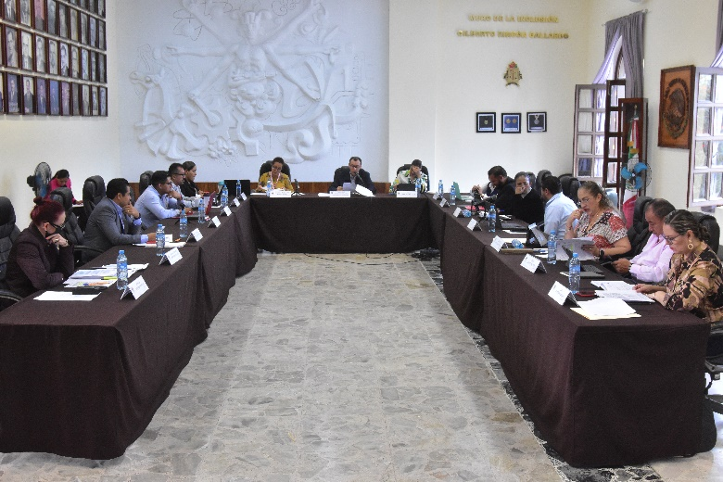
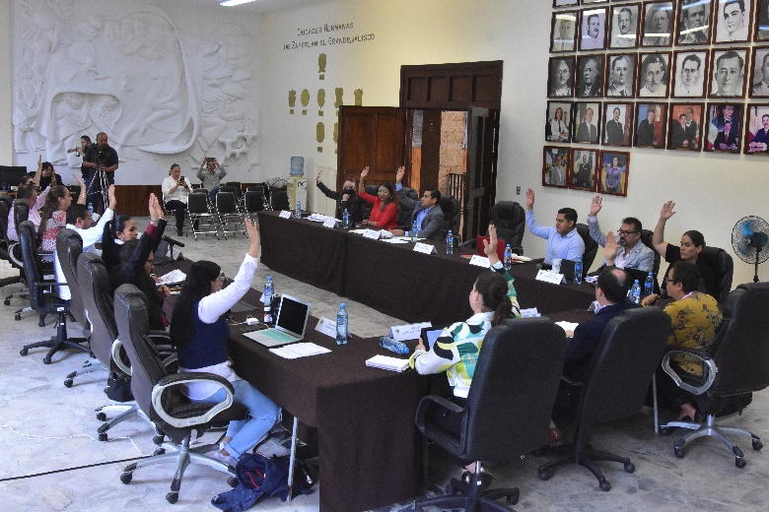

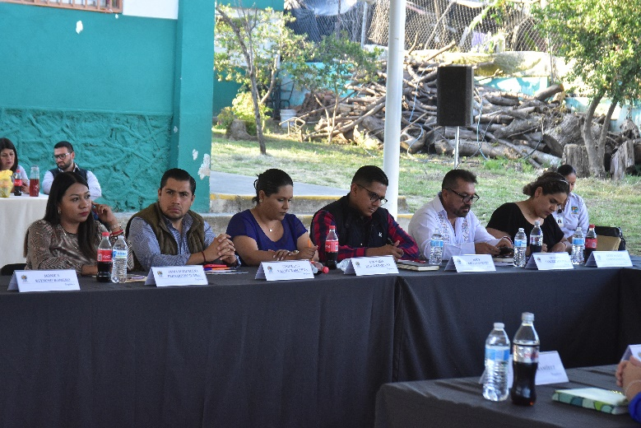
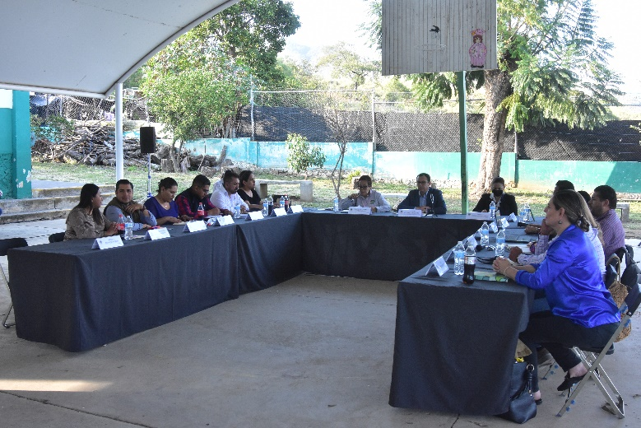

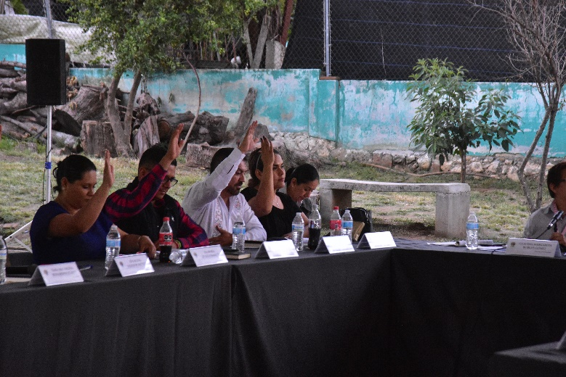
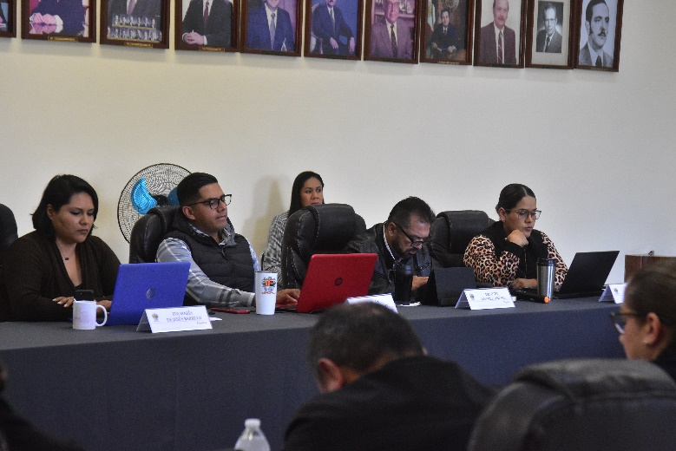

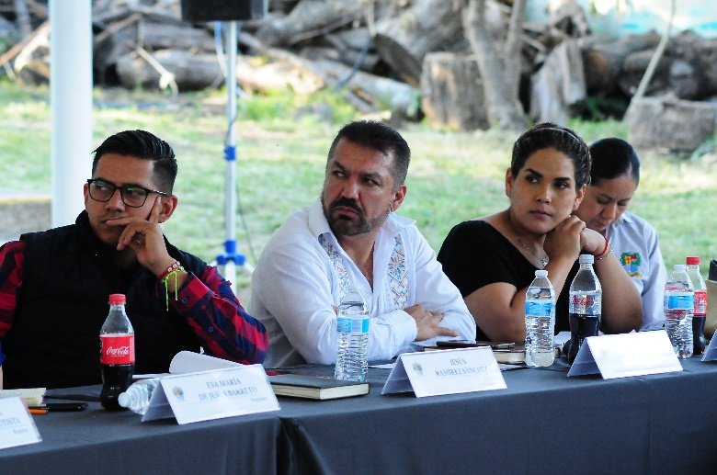

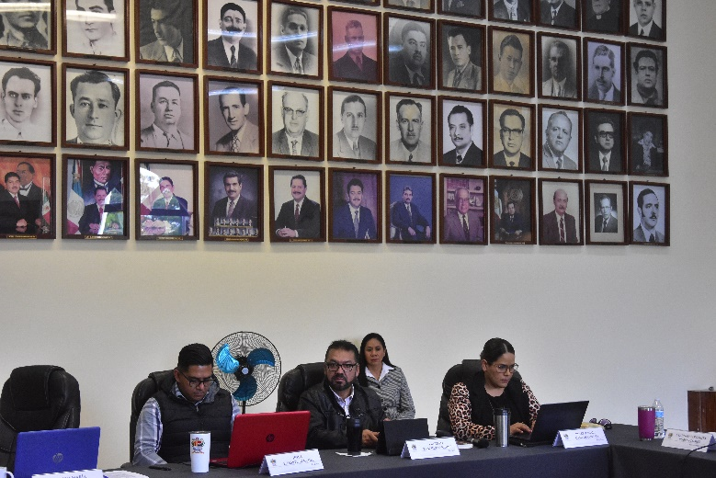
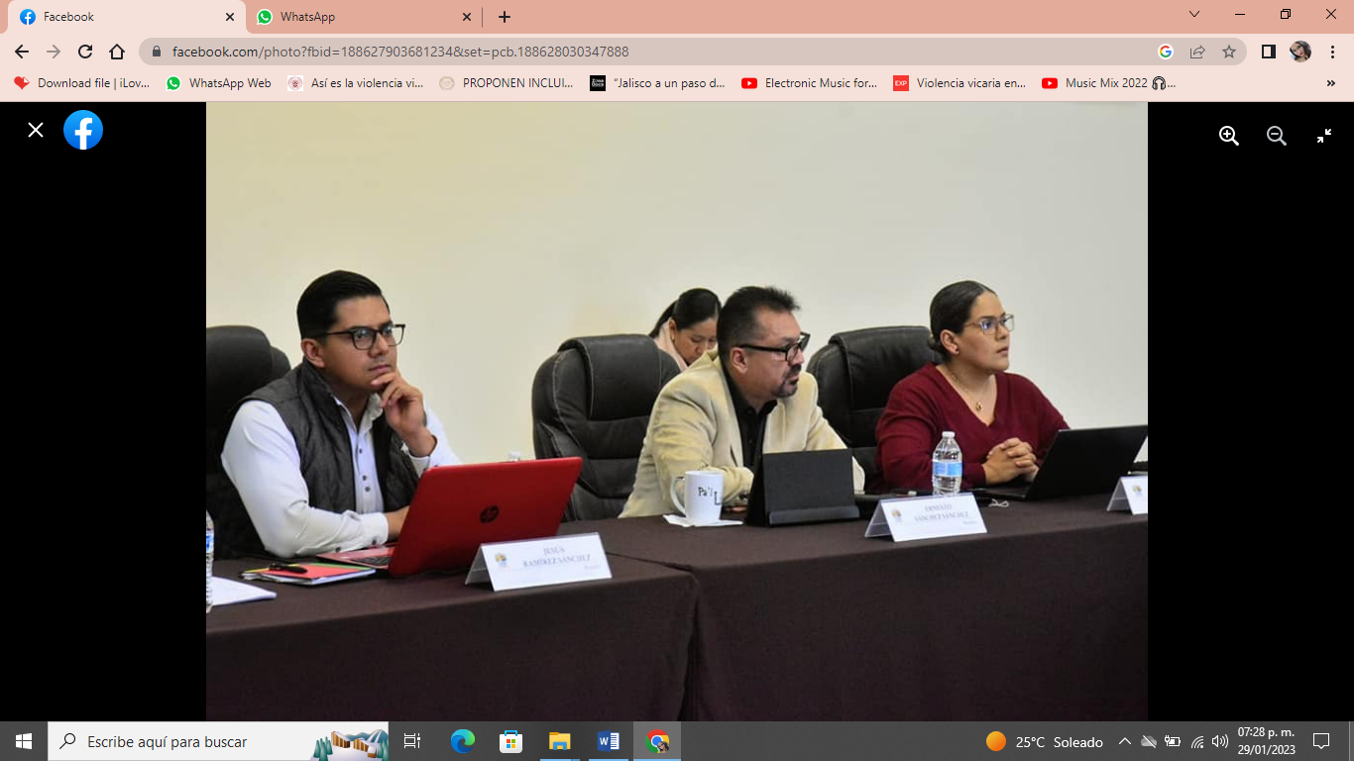

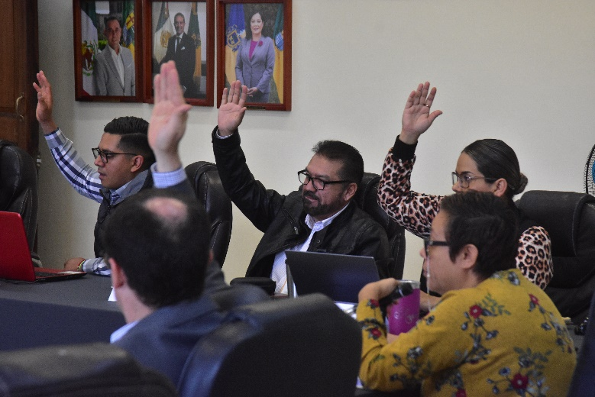

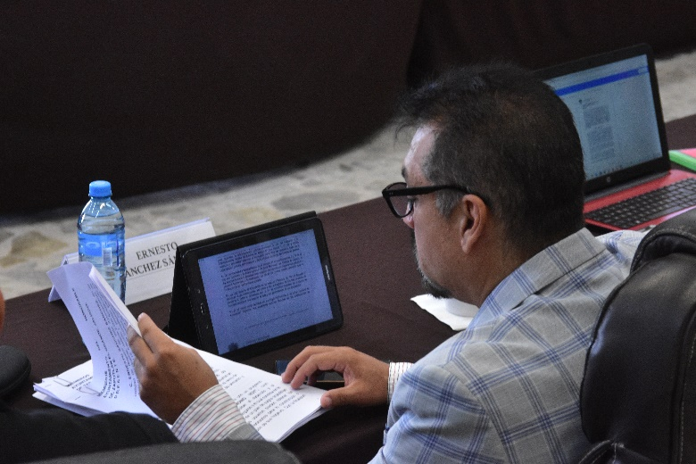
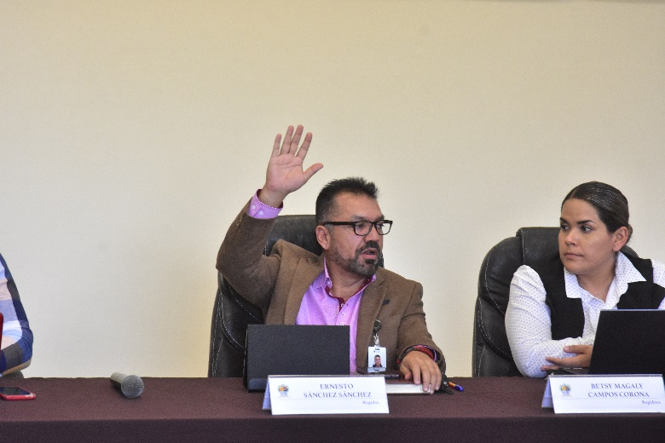

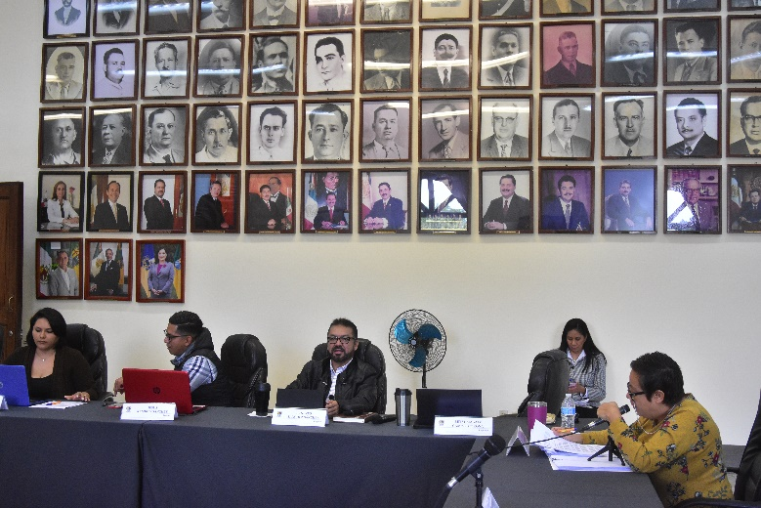
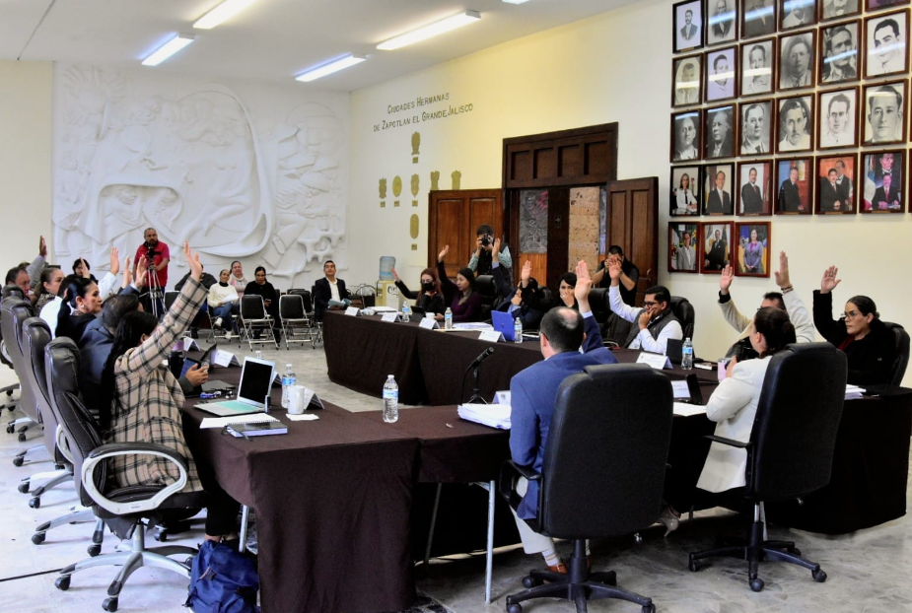

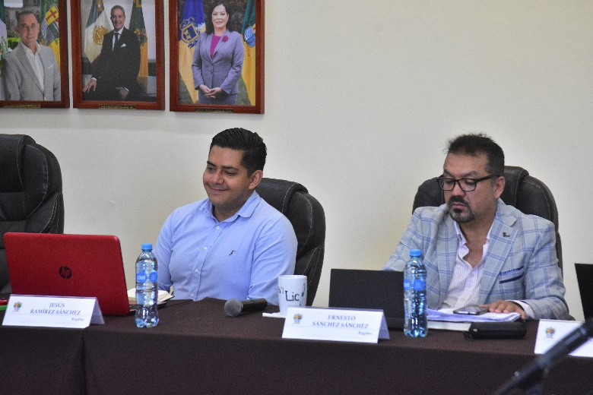
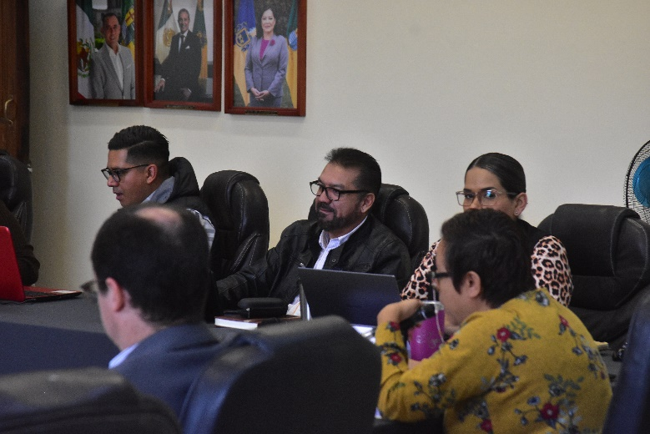

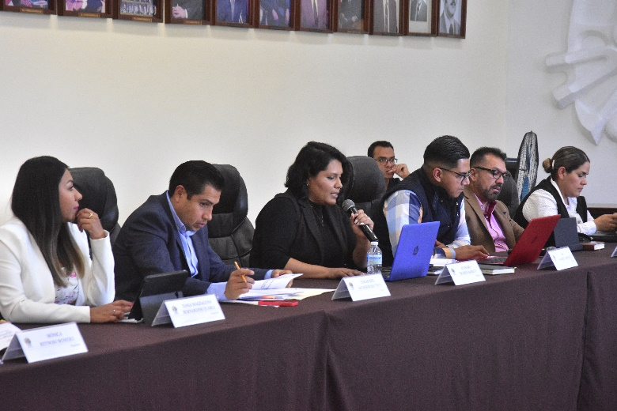
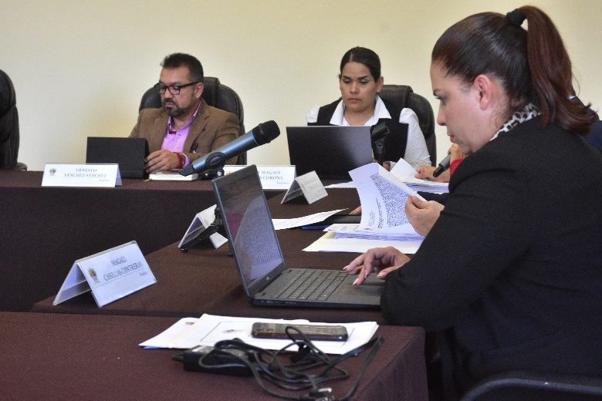

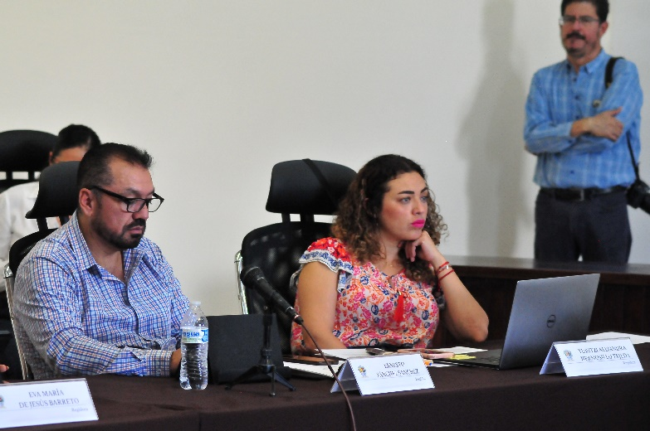
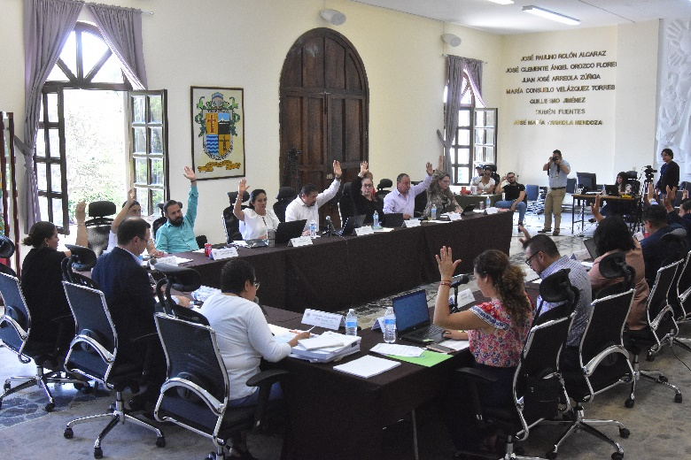
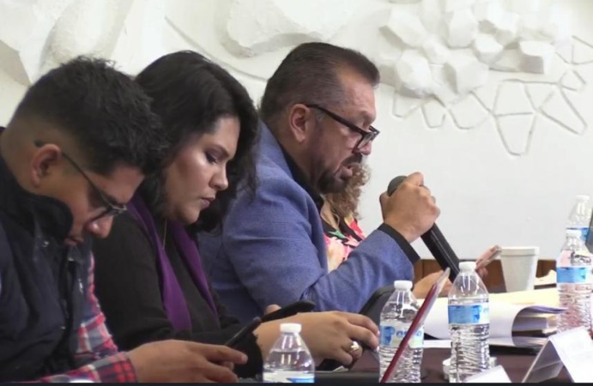

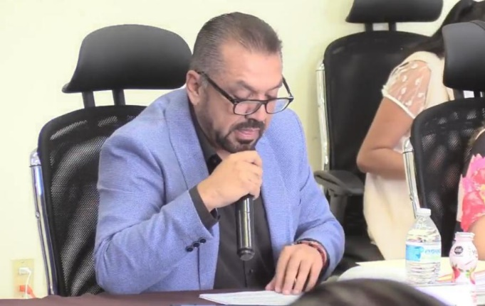

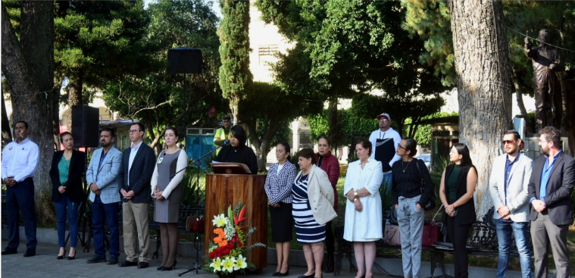
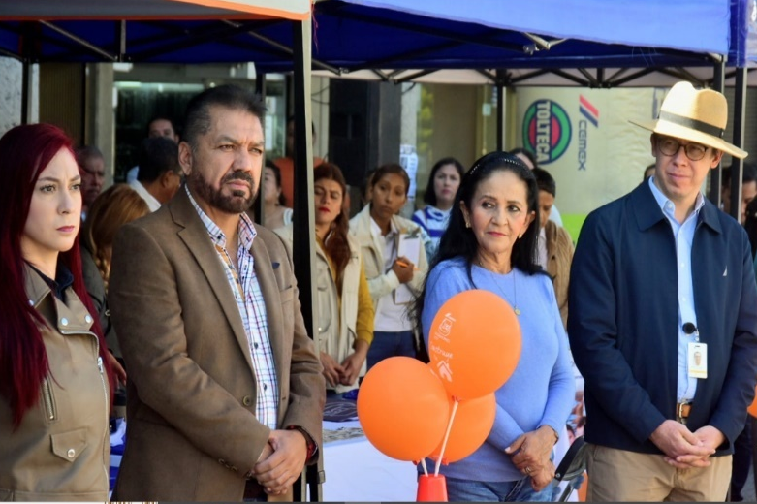

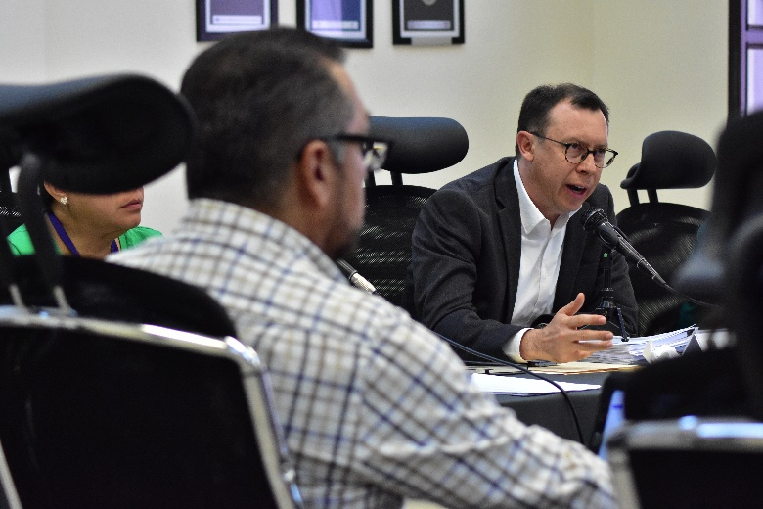
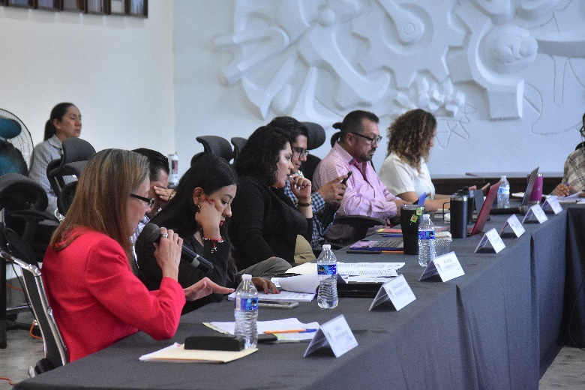

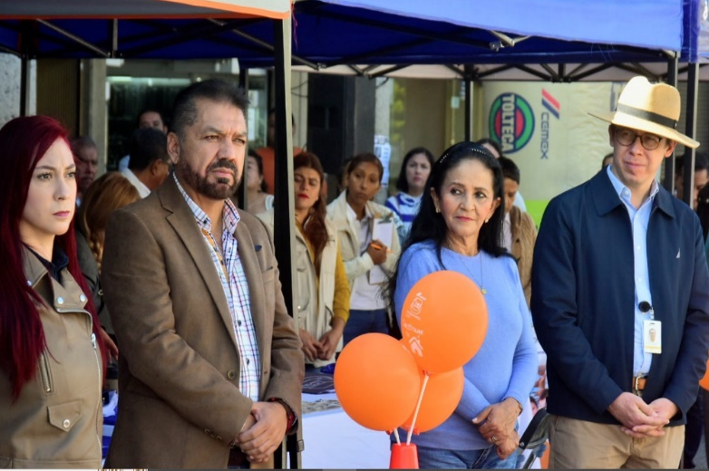

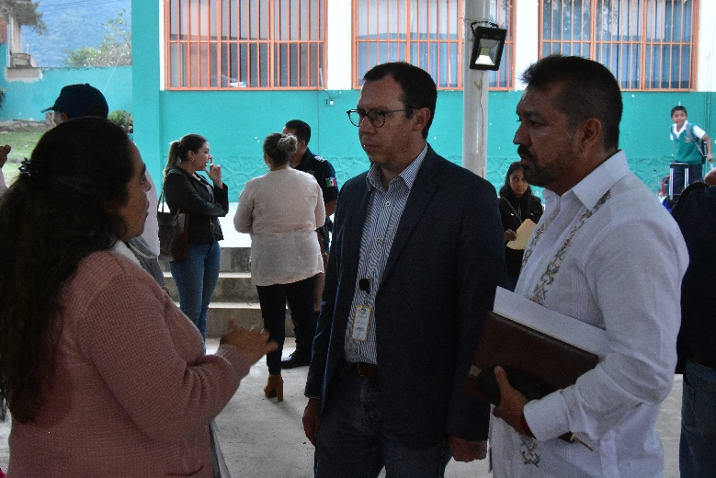

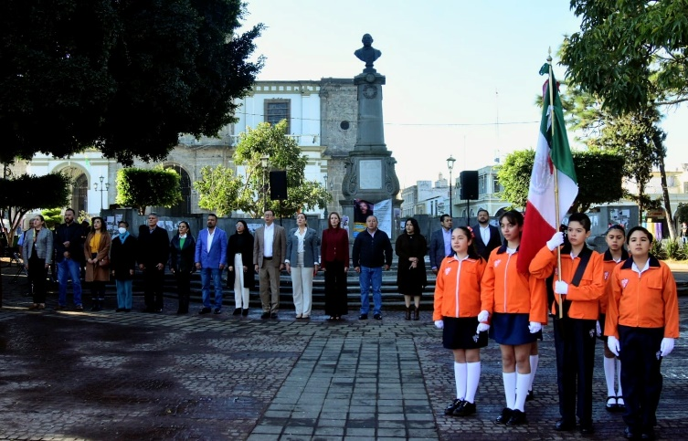
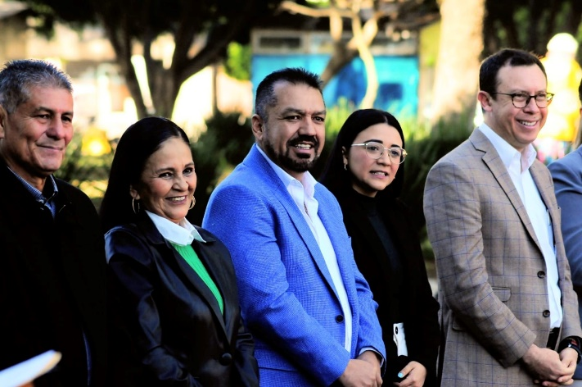
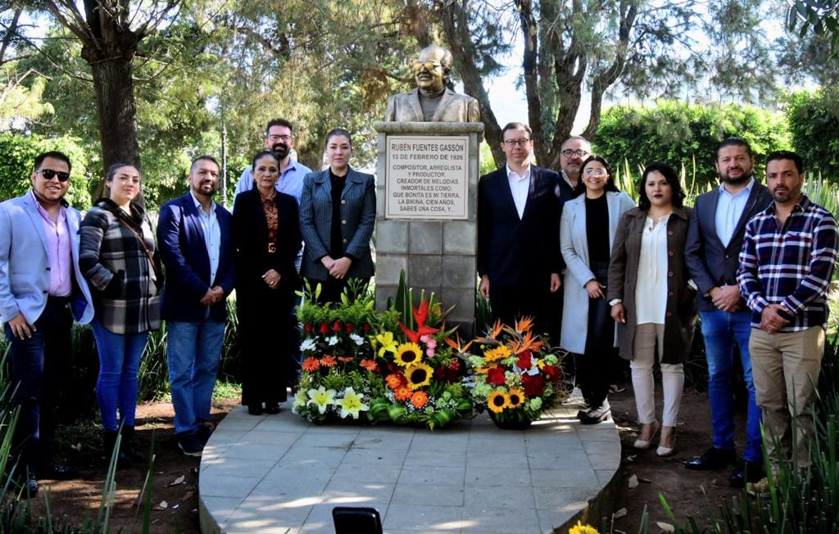
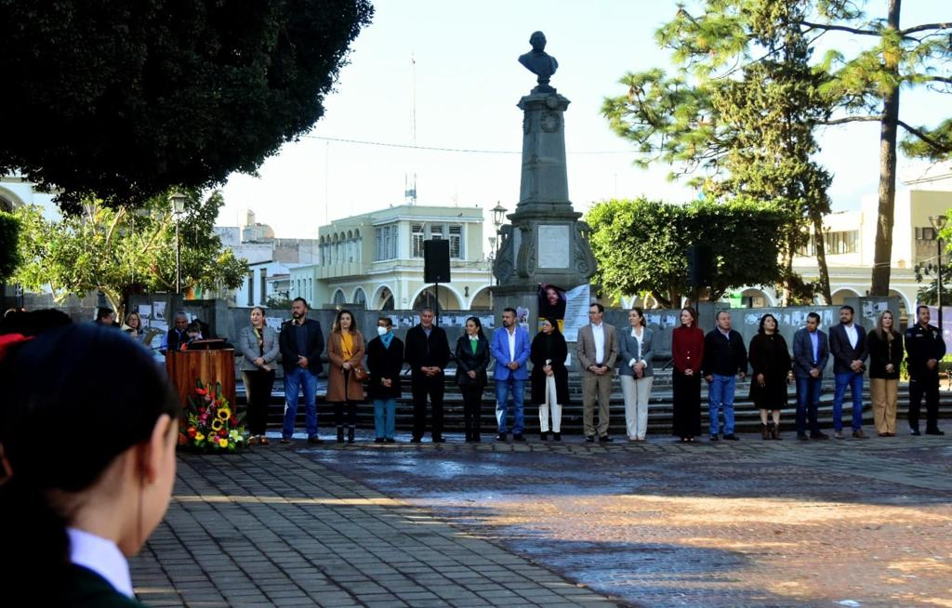

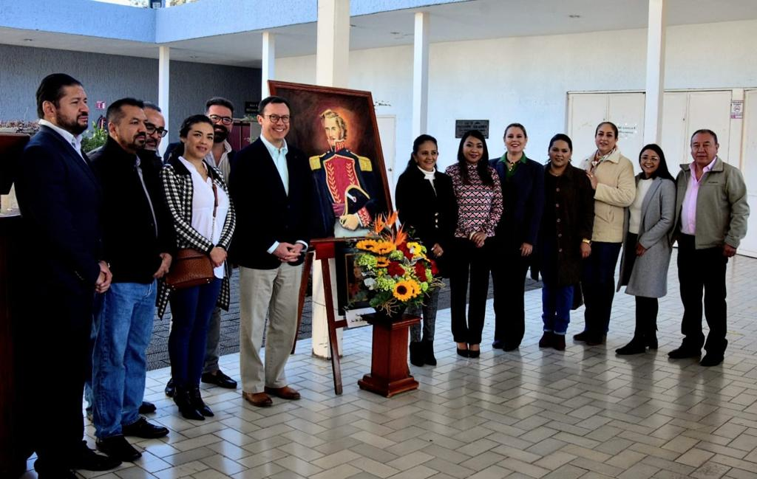

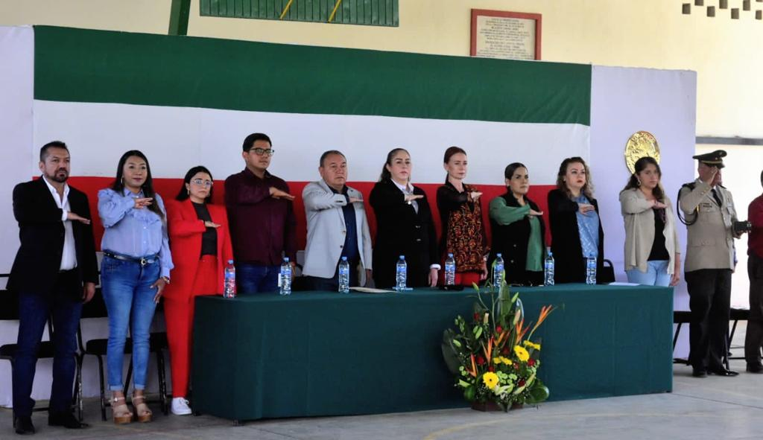

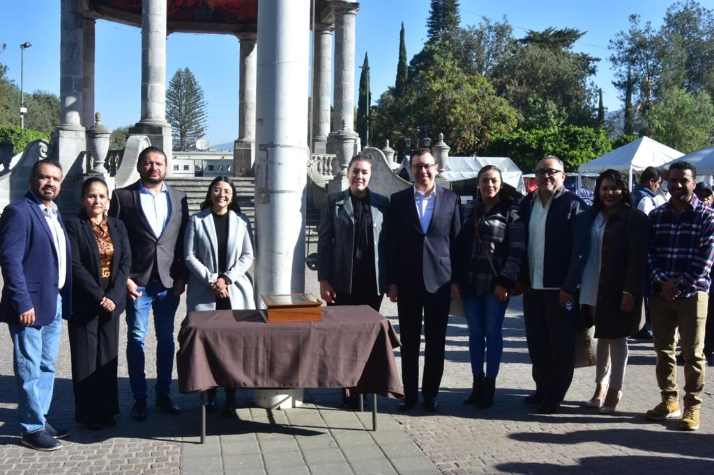
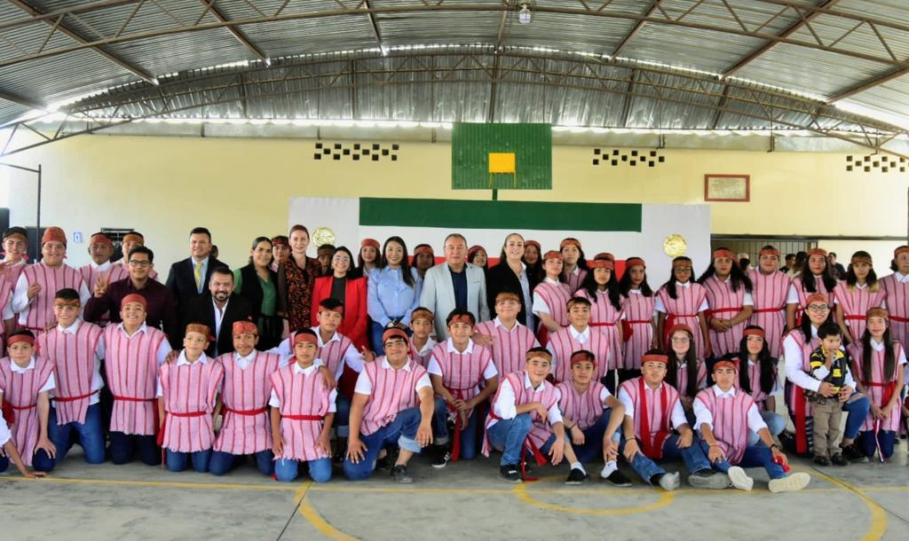

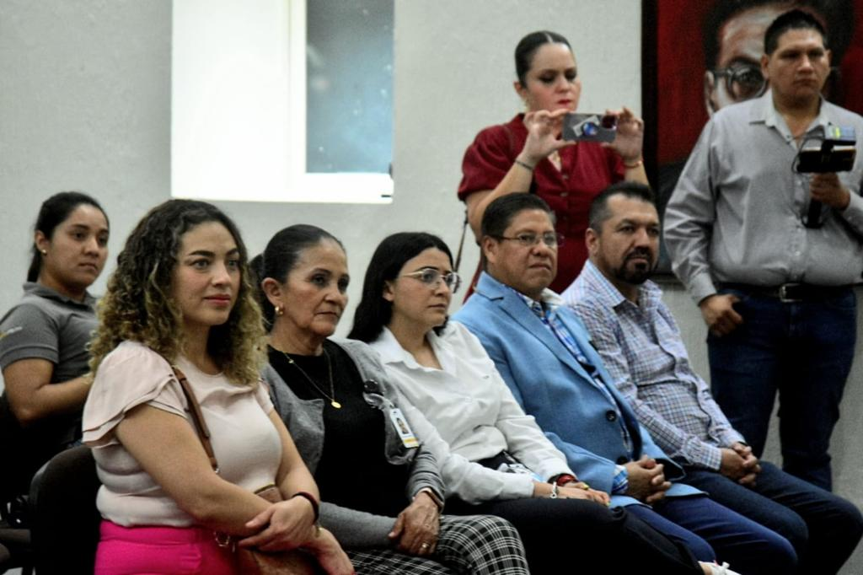
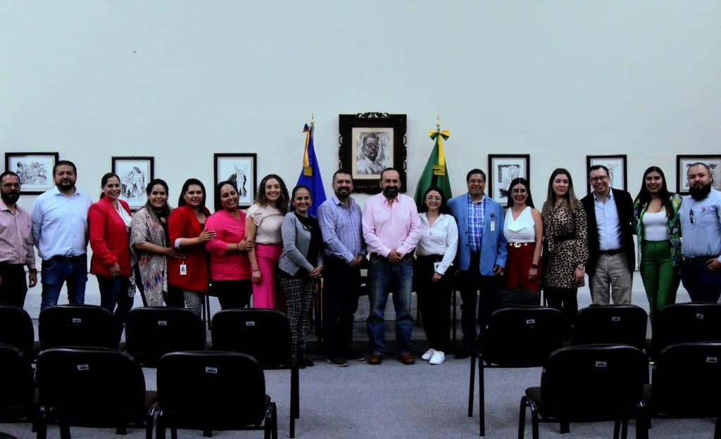

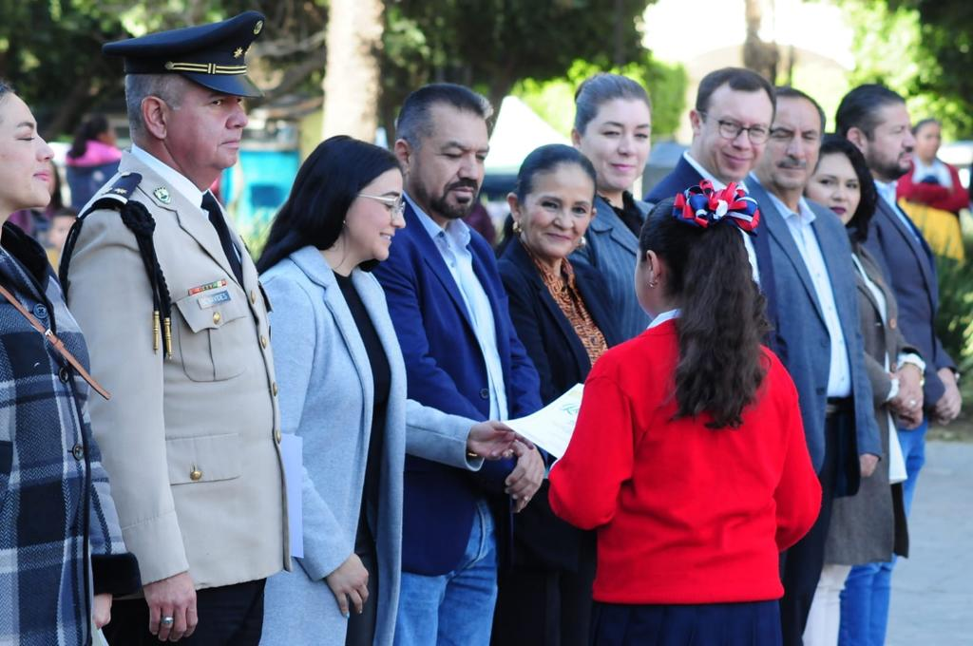

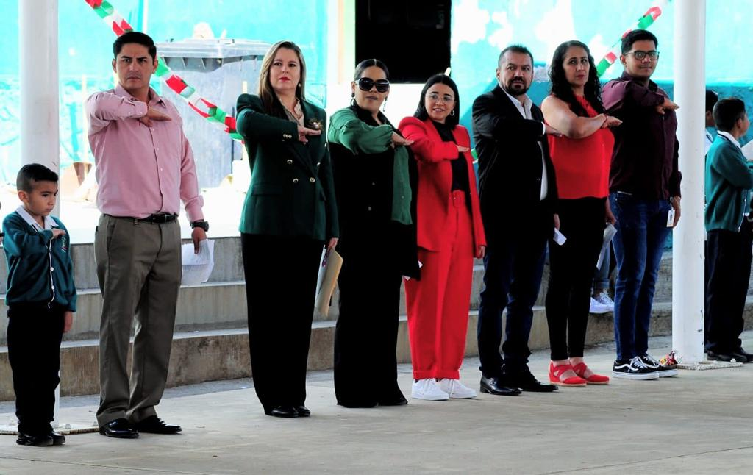

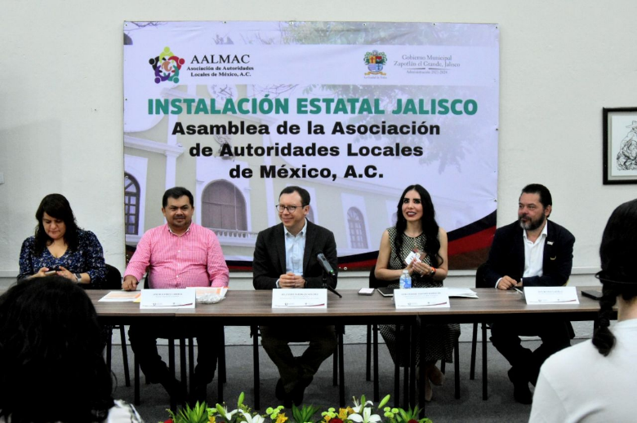
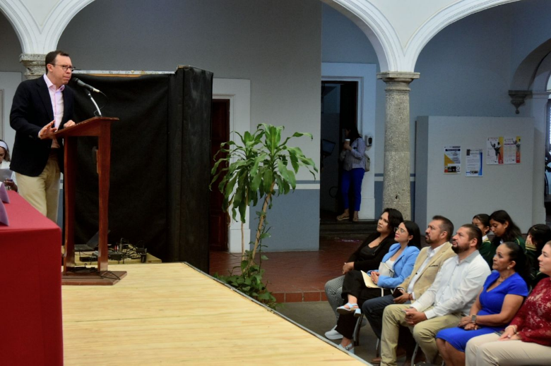

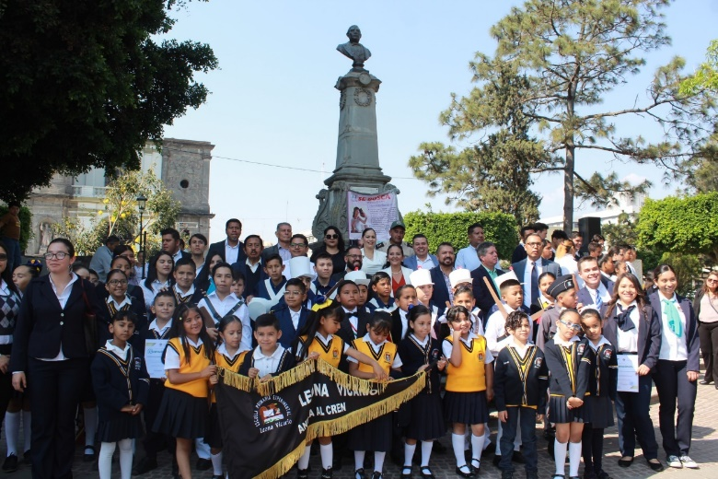
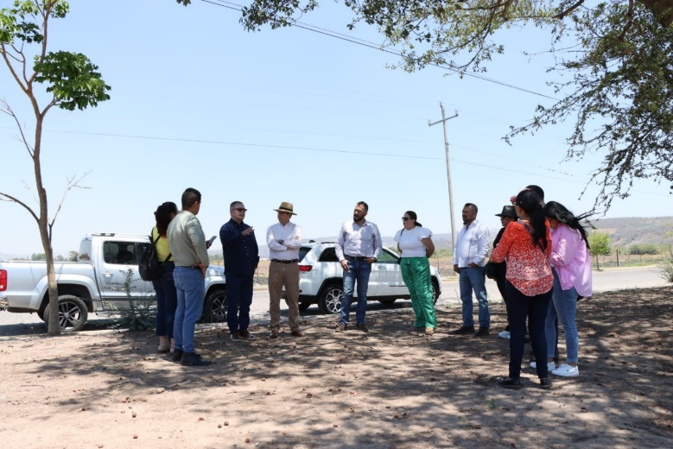

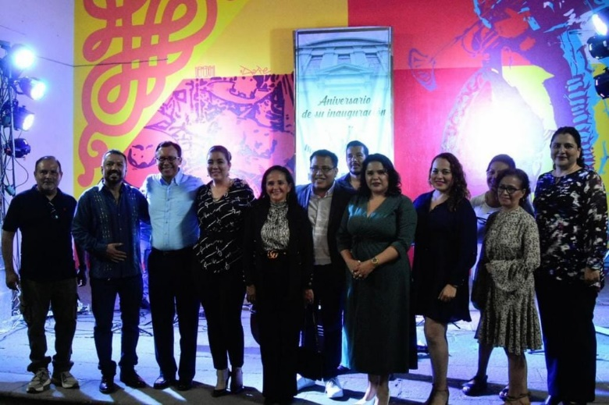
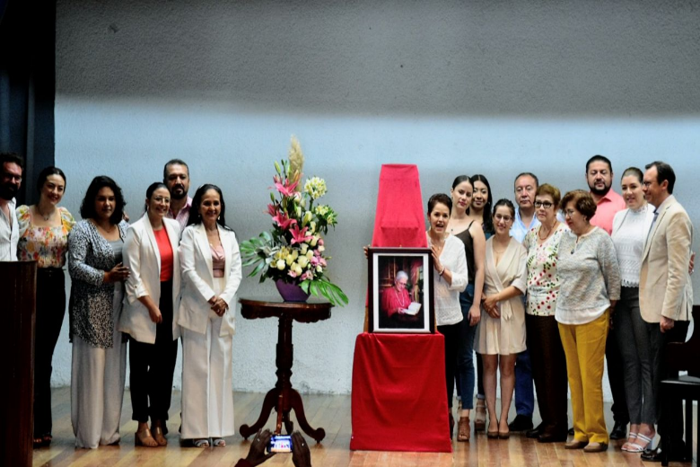

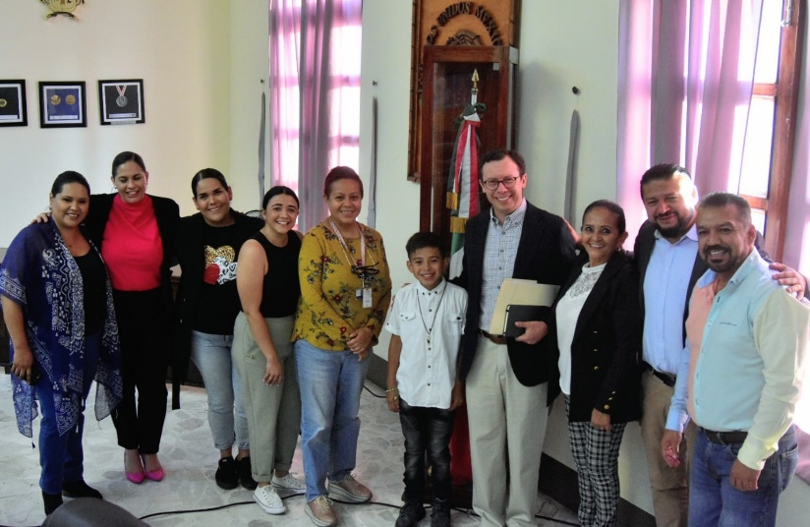

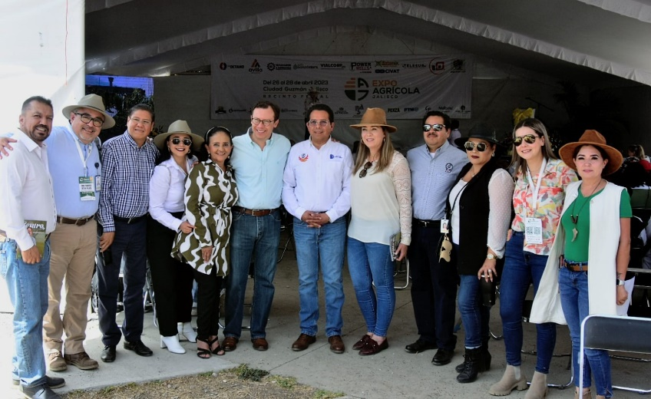

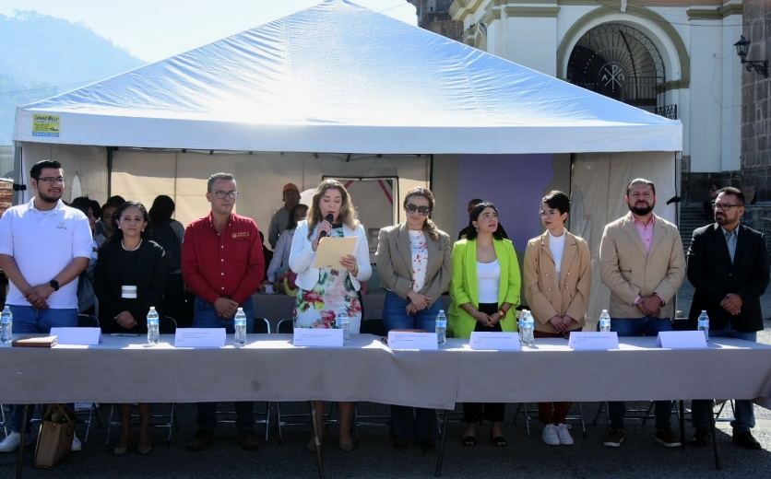
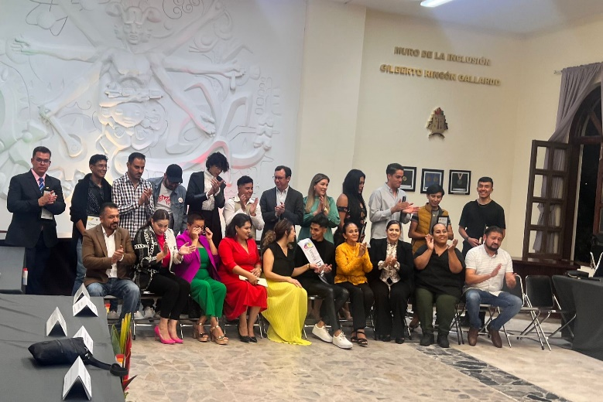

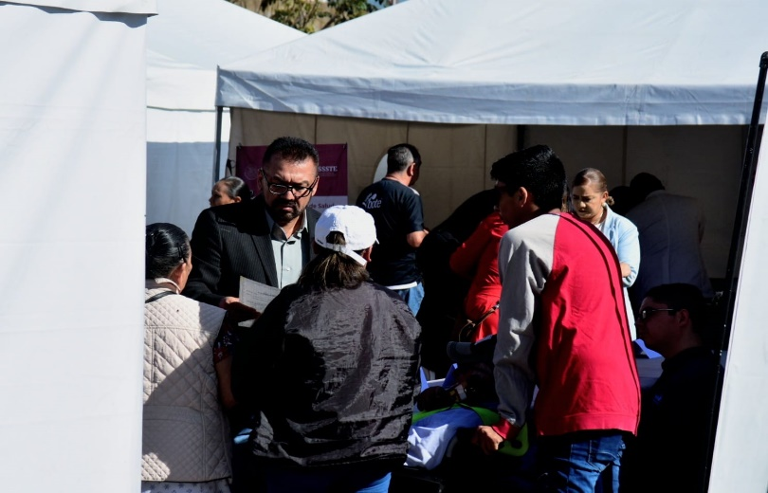

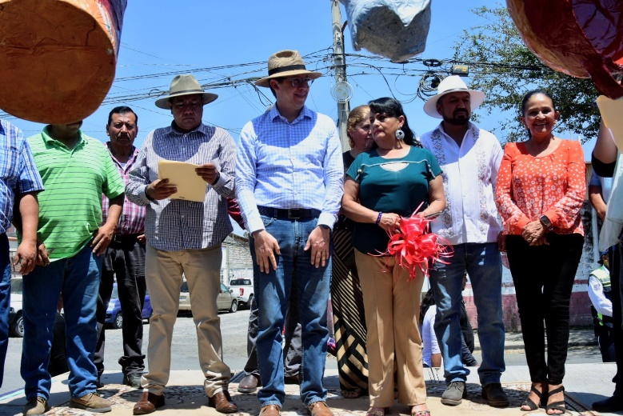
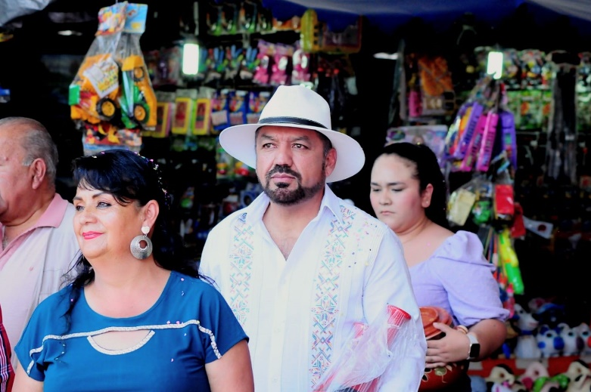

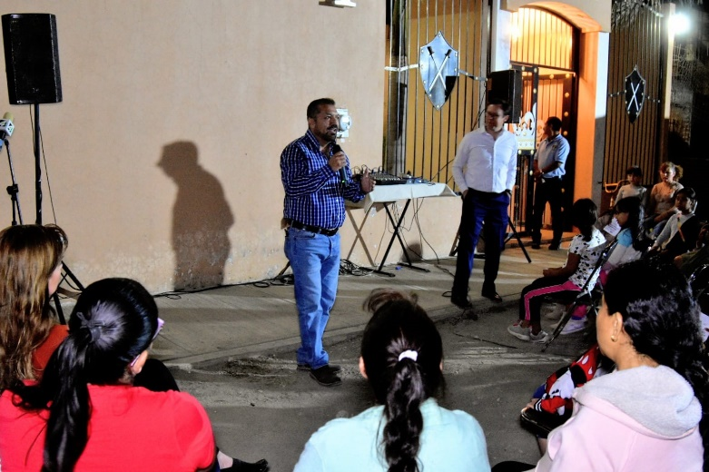
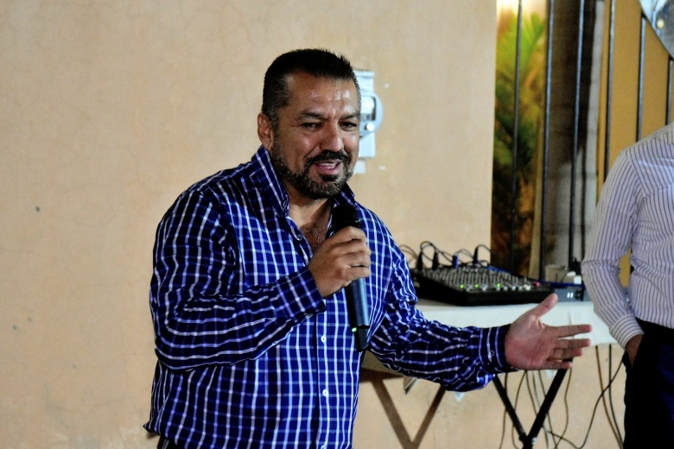

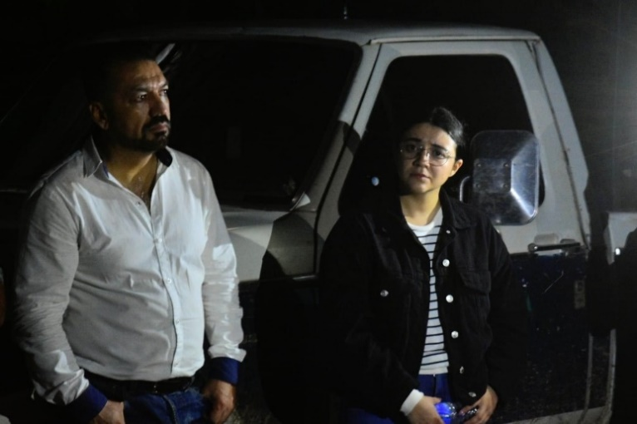

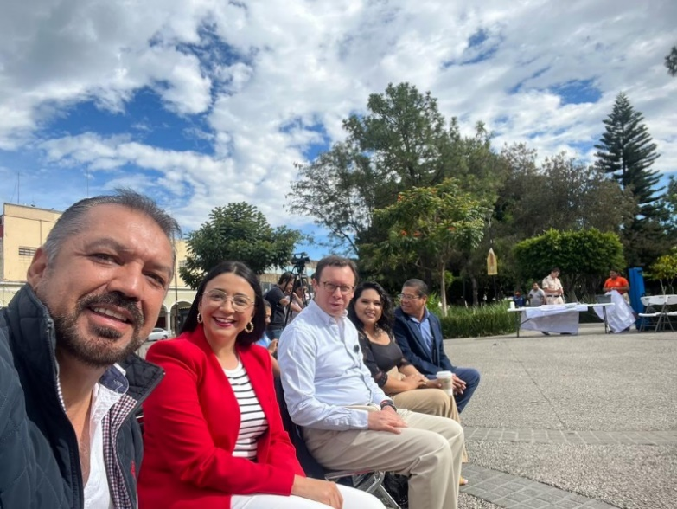
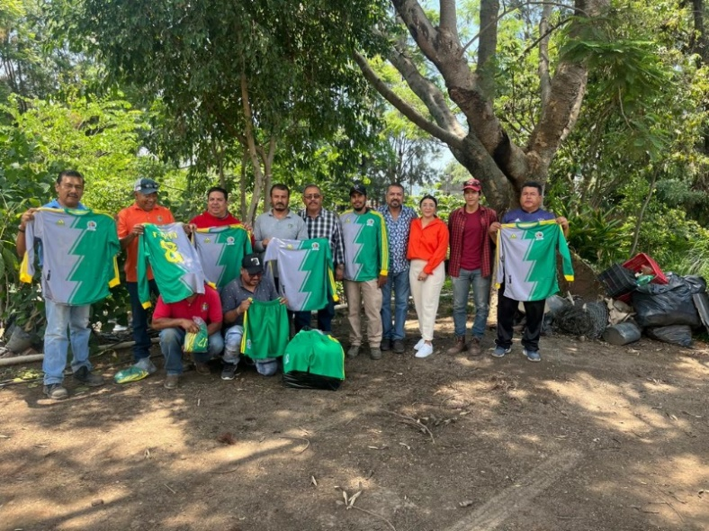

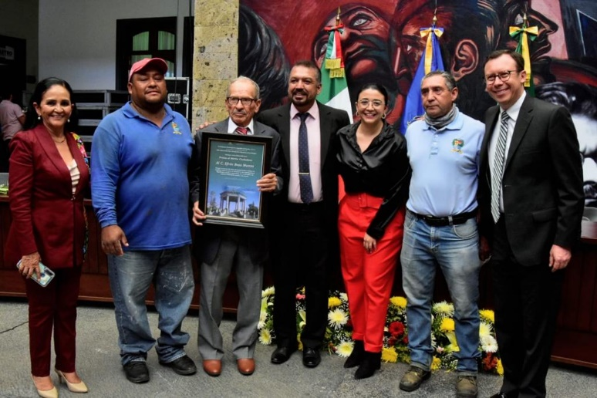
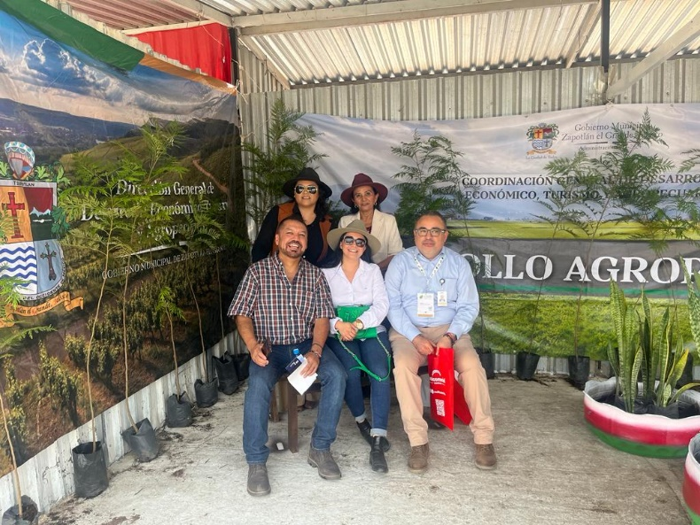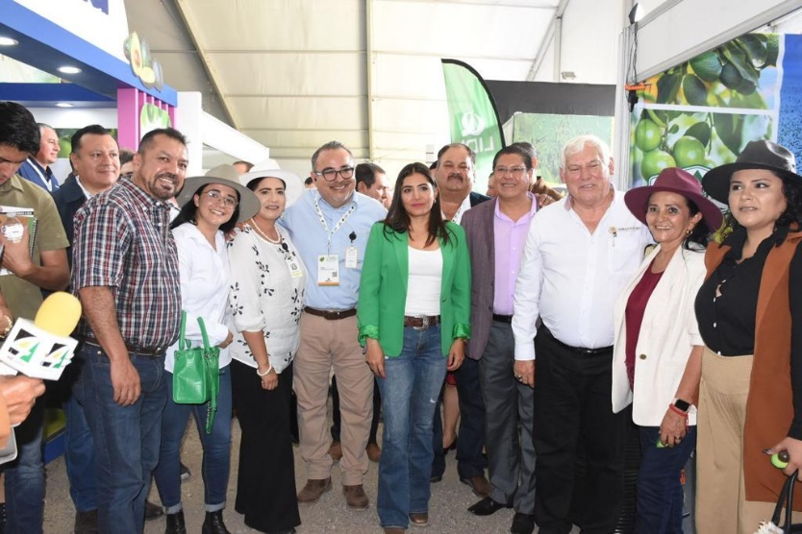

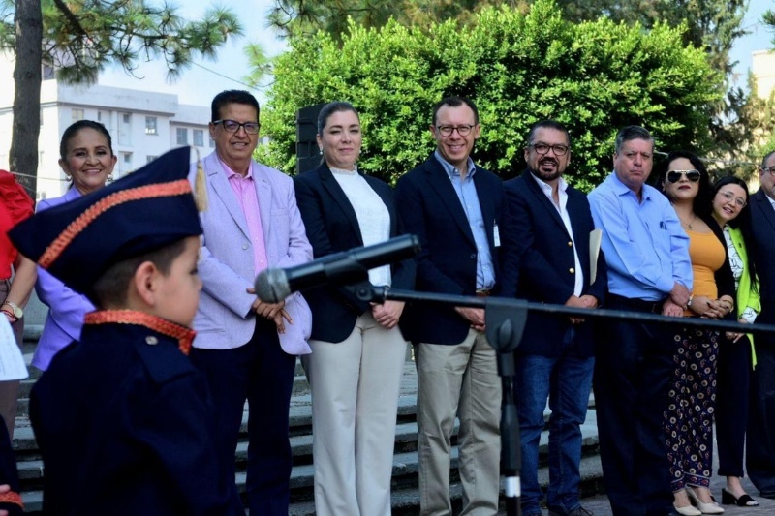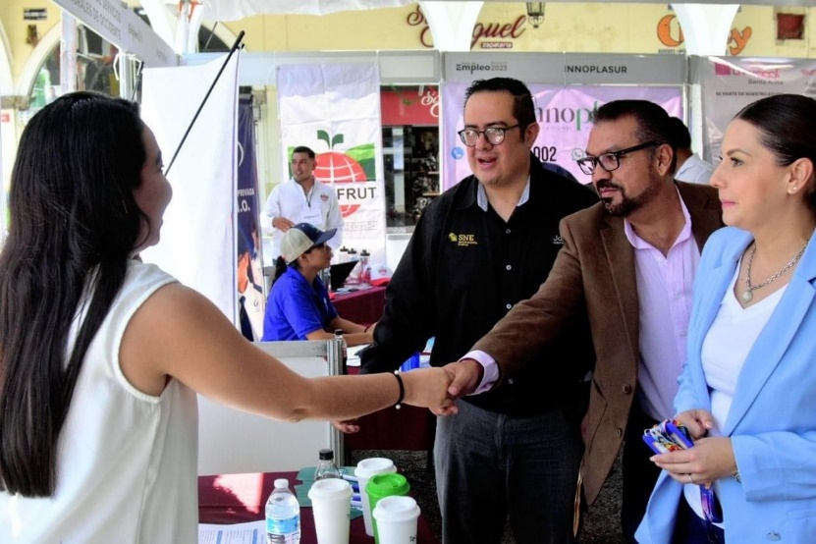

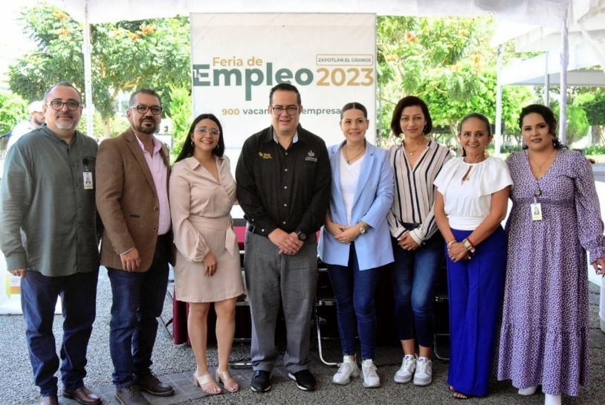

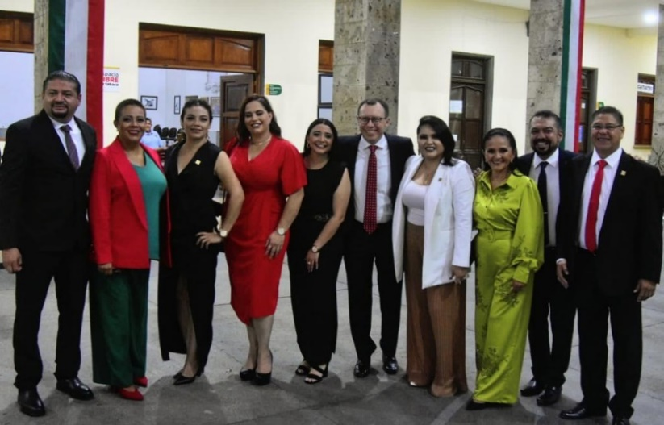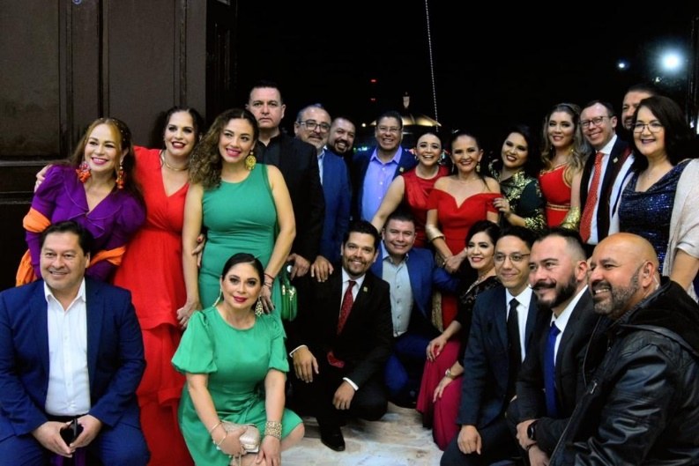

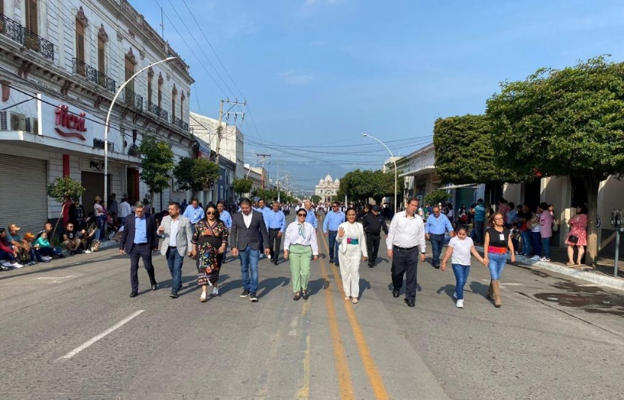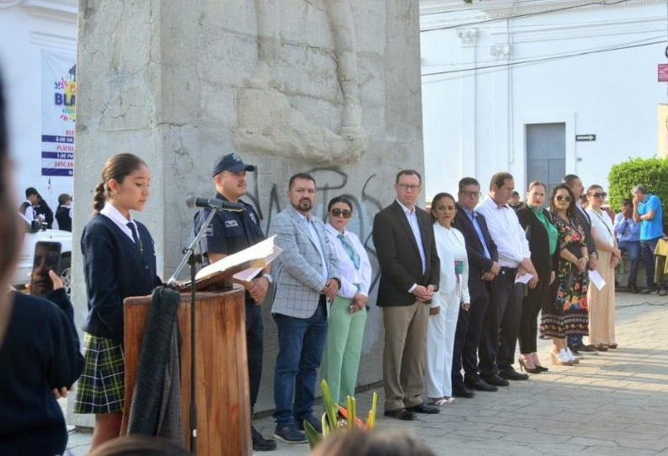

A T E N T A M E N T E

“2023, AÑO DE LA ATENCIÓN INTEGRAL A NIÑAS, NIÑOS Y ADOLESCENTES CON CÁNCER EN JALISCO”
“2023, AÑO DEL CINCUENTA ANIVERSARIO DEL INSTITUTO TECNOLÓGICO DE CIUDAD GUZMÁN”
Ciudad Guzmán, Municipio de Zapotlán el Grande, Jalisco; noviembre del año 2023.

LIC. ERNESTO SÁNCHEZ SÁNCHEZ
Regidor del Ayuntamiento de Zapotlán el Grande, Jalisco.

Esta hoja de firmas pertenece al segundo informe anual correspondiente de octubre 2022 a septiembre 2023.

ESS/lggp

